

REPÚBLICA BOLIVARIANA DE VENEZUELA
MINISTERIO DEL PODER POPULAR PARA LA EDUCACIÓN UNIVERSITARIA.
UNIVERSIDAD POLITÉCNICA TERRITORIAL DEL ESTADO TRUJILLO
“MARIO BRICEÑO IRAGORRY”
PROGRAMA NACIONAL DE FORMACIÓN EN INFORMATICA

SISTEMA WEB PARA LA GESTION ADMINISTRATIVA DE
LA PANTERA PC STORE

Autores:
Frank Nava C.I 30.600.820
María Pacheco C.I 15.752.623
Yean Oviedo C.I 30.737.692
Roberto Saavedra C.I. 30.671.594
Sección: LA
Profesor Asesor: Ing. Wesley Betancourt

Valera, Julio de 2026

ÍNDICE GENERAL
Contenido
ÍNDICE GENERAL 2
ÍNDICE DE CUADROS Y TABLAS 5
INDICE DE GRÁFICOS Y FIGURAS 6
RESUMEN 7
INTRODUCCIÓN 8
PARTE I. DESCRIPCION DEL PROYECTO 10
Diagnostico Situacional 10
Razón Social 10
Naturaleza de la Empresa 10
Misión 10
Visión 10
Objetivos 10
Servicios que Ofrecemos 11
Localización Geográfica 12
Reseña Histórica de la Empresa 13
Estructura Organizacional 13
Descripción del Diagnostico Comunitario 14
Visita Comunitaria N° 1 15
Visita Comunitaria N° 2 16
Visita Comunitaria N° 3 17
Visita Comunitaria N° 4 18
Visita Comunitaria N° 5 19
Visita Comunitaria N° 6 20
Visita Comunitaria N° 7 21
Visita Comunitaria N° 8 22
Visita Comunitaria N° 9 23
Visita Comunitaria N° 10 24
Visita Comunitaria N° 11 25
Visita Comunitaria N° 12 26
Jerarquización y Selección de las Necesidades 30
Cuadro N°4. Valores de criterios 35
Selección de Alternativas 35
Cuadro N°5. Selección de alternativas 36
Análisis de alternativas 37
Cuadro N°6. Análisis de alternativas 37
Propósitos del Proyecto 38
Cuadro N°7. Matriz de Trazabilidad Metodológica 39
Justificación e Impacto Social de la alternativa de solución 40
Cuadro N°8. Plan de Acción 46
PARTE II: MARCO REFERENCIAL 47
Antecedentes 47
Marco teórico 48
Sistema de Información (SI) 48
Gestión Administrativa 50
Sistema de Información Administrativa 51
Control de Inventarios 51
Gestión de Ventas y Servicios 52
Desarrollo de Sistemas Web 52
Arquitectura de un Sistema Web 53
Lenguajes de Programación 54
Lenguajes seleccionados para el sistema web de Pantera PC Store: 54
Sistema de Gestión de Bases de Datos (SGBD) 55
PARTE III MARCO METODOLÓGICO 57
Tipo de Investigación 57
Diseño de la Investigación 57
Modalidad de la Investigación 58
Técnicas e Instrumentos para la Recolección de Datos 58
Metodología de la Solución Tecnológica 59
Fases para la Implementación del Sistema 60
Herramientas Complementarias 61
Plan de Acción IAP y Metodología 62
Plan de Actividades 63
Cuadro N°9. Matriz de Planificación y Actividades del Proyecto Informático 63
PARTE IV: PRODUCTO FINAL 67
Fase de Iniciación 67
Requerimientos del Sistema 67
Fase de Planificación 68
Fase de Implementación 69
Fase de Revisión 69
Fase de Liberación 70
Interfaz del Sistema Web Para La Gestión Administrativa De La Pantera Pc Store 71
PARTE V: CONCLUSIONES Y RECOMENDACIONES 91
Conclusiones 91
Recomendaciones 92
Recomendaciones Específicas 93
Recomendaciones Futuras 93
REFERENCIAS BIBLIOGRÁFICAS 95
ANEXOS 96

ÍNDICE DE CUADROS Y TABLAS
Cuadro1: Matriz FODA ................................................................................................22
Cuadro 2: Matriz CAME…............................................................................................23
Cuadro 3: Matriz de Priorización...………………………...............................................25
Cuadro 4: Valores de Criterio.......................................................................................29
Cuadro 5: Selección de Alternativas............................................................................30
Cuadro 6: Análisis de Alternativas ..............................................................................30
Cuadro 7: Matriz de Trazabilidad Metodológico...........................................................32
Cuadro 8: Plan de Acción ………………......................................................................39
Cuadro 9: Matriz de Planificación y Actividades del Proyecto Informático ..................56

INDICE DE GRÁFICOS Y FIGURAS
Figura 1. Ubicación geográfica de la comunidad .......................................12
Figura 2. Primera visita comunitaria .......................................................... 15
Figura 3. Segunda visita comunitaria .........................................................16
Figura 4. Tercera visita comunitaria ...........................................................17
Figura 5. Cuarta visita comunitaria ............................................................ 18
Figura 6. Quinta visita comunitaria .............................................................19
Figura 7. Sexta visita comunitaria .............................................................. 20
Figura 8. Séptima visita comunitaria .......................................................... 21
Figura 9. Octava visita comunitaria ............................................................ 22
Figura 10. Novena visita comunitaria ......................................................... 23
Figura 11. Décima visita comunitaria ......................................................... 24
Figura 12. Onceava visita comunitaria ....................................................... 25
Figura 13. Doceava visita comunitaria ....................................................... 26
Figura 14. Árbol de problemas ................................................................... 32
Figura 15. Árbol de solución ....................................................................... 33
Figura 16. Interfaz de autenticación de usuario .......................................... 70
Figura 17. Panel de control principal (17.1 y 17.2) .......................................72,73
Figura 18. Módulo de inventario .................................................................. 76
Figura 19. Módulo de servicio técnico ......................................................... 78
Figura 20. Módulo de CRM - Clientes ......................................................... 80
Figura 21. Módulo de ventas ....................................................................... 83
Figura 22. Módulo de reportes (22.1) .......................................................... 85,86

SISTEMA WEB PARA LA GESTIÓN ADMINISTRATIVA DE LA PANTERA PC STORE
Autores:
Frank Nava C.I 30.600.820
María Pacheco C.I 15.752.623
Yean Oviedo C.I 30.737.692
Roberto Saavedra C.I. 30.671.594

RESUMEN
El presente proyecto socio-tecnológico abordó el diseño e implementación de PANTERA-GEST, un sistema web desarrollado para optimizar la gestión administrativa de la empresa "La Pantera PC Store", ubicada en Valera, Estado Trujillo. El diagnóstico situacional inicial evidenció que el control de inventarios, la facturación y el registro de servicios técnicos se ejecutaban de manera empírica y manual, lo que generaba pérdida de información, errores operativos y demoras en la atención al cliente.
Para solucionar estas fallas, se aplicó una metodología cualitativa bajo el enfoque de Investigación-Acción Participativa (IAP) combinada con el marco de trabajo ágil Scrum, organizando el desarrollo en ciclos iterativos o sprints. El software se estructuró bajo el patrón arquitectónico Modelo-Vista-Controlador (MVC), garantizando un código modular, seguro y escalable. Las tecnologías empleadas para su construcción fueron de código abierto, destacando HTML5, CSS3 y JavaScript para la interfaz responsiva del frontend, PHP nativo para la lógica del backend y MySQL para la persistencia en el sistema de gestión de bases de datos.
Como producto final, se consolidaron módulos operativos para el inventario bimonetario, facturación, atención al cliente (CRM), servicio técnico con trazabilidad de tickets mediante fases, y un módulo analítico de reportes gerenciales en tiempo real con capacidades predictivas de stock. Las pruebas unitarias y de usabilidad de caja negra validaron la estabilidad del sistema con los usuarios reales. Finalmente, el despliegue local y los talleres de transferencia tecnológica aseguraron la adopción exitosa de la plataforma por parte del personal, logrando la modernización, eficiencia operativa y automatización de los procesos comerciales del establecimiento.
Palabras claves: Sistema web, gestión administrativa, control de inventario, servicio técnico, Scrum.

INTRODUCCIÓN
En el contexto actual de la era digital, las dinámicas de comercio y consumo han experimentado una transformación radical, desplazando los modelos tradicionales hacia plataformas interconectadas que priorizan la inmediatez y la accesibilidad. Para empresas emergentes y consolidadas como Pantera PC Store, la integración de herramientas tecnológicas no es solo una ventaja competitiva, sino una necesidad imperativa para fortalecer su presencia en el mercado y optimizar sus procesos internos.
Sin embargo, a pesar del crecimiento de la marca, se ha identificado que la gestión actual de los procesos de control de inventario, atención de servicios técnicos y facturación se realiza de manera empírica, basada únicamente en la experiencia y la memoria del personal, sin el apoyo de herramientas tecnológicas ni procedimientos estandarizados, lo que limita el alcance de sus servicios y la eficiencia operativa. Esta brecha digital impide que la organización responda con agilidad a las demandas de una comunidad de usuarios cada vez más habituada al entorno virtual.
El presente proyecto socio tecnológico surge con el propósito de diseñar y desarrollar un sistema web para la gestión administrativa de la Pantera PC Store que permita centralizar y automatizar la información operativa de la empresa, integrando el control de inventario, la gestión de servicios técnicos con historial de reparaciones, la base de datos unificada de clientes y la generación de reportes gerenciales en tiempo real. Esta solución no solo busca automatizar las transacciones comerciales, sino también establecer un canal de comunicación directa y eficiente con el entorno social, promoviendo la democratización del acceso a sus productos. A través de esta implementación, se pretende generar un impacto positivo que trascienda lo técnico, fomentando una cultura de innovación y mejora continua en el tejido comercial de la región.
Por otro lado, la presente investigación se encuentra organizada de la siguiente manera:
Parte I. Descripción del Proyecto: En esta sección se ofrece una caracterización completa de la empresa, incluyendo el nombre, la ubicación, misión, visión, reseña histórica, entre otros. Del mismo modo se exponen detalladamente: la descripción del diagnóstico comunitario, identificación, jerarquización y selección de necesidades, alternativas de solución, objetivos del proyecto, competencias de aprendizaje adquiridas; entre otros.
Parte II Marco Referencial: Este apartado constituye el sustento intelectual de la fundamentación teórica, donde se articulan los antecedentes y las bases teóricas.
Parte III Marco Metodológico: En este apartado se describe el tipo, diseño, y modalidad de la investigación. Del mismo modo, se define la metodología que se va a aplicar, detallando los procesos de recolección y análisis de datos necesarios para fundamentar el desarrollo de esta propuesta tecnológica.
Parte IV Producto Final: Se muestran las fases que conllevan a la realización del sistema web para la gestión administrativa de la Pantera PC Store
Parte V Conclusiones y Recomendaciones: En este apartado se sintetizan las conclusiones finales derivadas de la ejecución del proyecto. Además, se plantean algunas recomendaciones orientadas a optimizar la gestión y sostenibilidad de la solución implementada. Finalmente, se presenta el compendio de fuentes consultadas mediante las referencias bibliográficas, junto con los anexos que proporcionan evidencia documental

PARTE I. DESCRIPCION DEL PROYECTO

Diagnostico Situacional

Razón Social
La Pantera PC STORE

Naturaleza de la Empresa
La Pantera PC Store es una empresa privada que se dedica a la venta de tecnología, el servicio técnico especializado.

Misión
Somos una empresa especializada en soluciones tecnológicas integrales. Nos dedicamos a la venta de equipos y componentes de computación de calidad, al soporte técnico especializado y al entretenimiento digital.

Visión
Consolidarnos como el referente líder en tecnología y gaming dentro de nuestra área de influencia, reconocidos por nuestra innovación, conocimiento técnico y por ofrecer una experiencia integral y de vanguardia a todos nuestros clientes. Aspiramos a ser mucho más que una tienda, sino el centro de encuentro para los entusiastas de la tecnología.

Objetivos
- Diversificación de Productos: Ampliar constantemente nuestro catálogo de componentes de PC, periféricos gaming y accesorios.
- Excelencia en el Servicio: Mantener y elevar el estándar de calidad en nuestro servicio técnico especializado en computadoras e impresoras, garantizando soluciones rápidas, efectivas y con garantía.
- Fortalecer la Comunidad Gaming: Posicionar La Pantera GamingZone como el principal punto de encuentro para gamers, organizando torneos y promociones para fomentar una comunidad activa y leal.

Servicios que Ofrecemos
- Servicio Técnico Especializado: Diagnóstico, reparación y mantenimiento de computadoras, laptops y consolas de videojuegos.
- Venta de Tecnología:
- Computadoras completas (ensambladas a necesidad del cliente).
- Componentes de hardware (tarjetas madre, procesadores, tarjetas de video, RAM, etc.).
- Periféricos (mouse, teclados, audífonos).
- Consolas y videojuegos.
- La Pantera GamingZone: Sala de videojuegos y centro de entretenimiento para la comunidad gamer.
- Especialidad en Impresoras: Mantenimiento, recarga de cartuchos y solución de problemas.

Localización Geográfica
Estado: Trujillo
Municipio: Valera
Parroquia: Mercedes Díaz
Dirección: Locales 36 y 37, Centro Comercial Rosaluz
A continuación, se presenta la ubicación geográfica de la empresa Pantera PC Store a través de la aplicación Google Maps
Figura N°1 Ubicación geográfica de la Comunidad
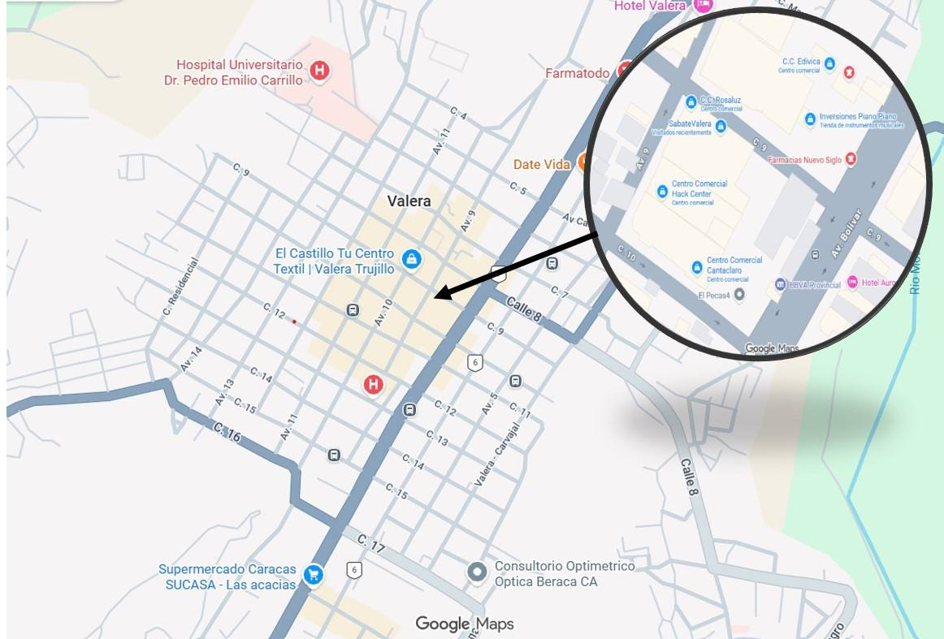
https://www.google.com/maps/@9.3131484,-70.6073806,19z?entry=ttu&g_ep=EgoyMDI2MDIxOC4wIKXMDSoASAFQAw%3D%3D
Fuente: Tomado de Google Maps (2025).

Reseña Histórica de la Empresa
La historia de La Pantera PC Store comenzó en 2017 por Giovanni Randazzo en el Local 61 del Centro Comercial Rosaluz, donde operaciones con un enfoque especializado en servicio técnico y reparación de equipos.
Con el paso del tiempo, evolucionamos mediante una valiosa colaboración con la empresa PC Total, también ubicada en el C.C. Rosaluz. Esta alianza fue un periodo de intenso aprendizaje y crecimiento profesional que enriqueció nuestra experiencia en el sector.
En 2021, marcamos un hito fundamental con el establecimiento oficial de la marca "La Pantera PC Store" en el Local 36, logrando un año de operaciones estables y consolidadas. El éxito nos permitió expandirnos al Local 37, dando vida a "La Pantera GamingZone", un espacio dedicado al entretenimiento con sala de videojuegos, venta de consolas y mantenimiento especializado.
Nuestra evolución continuó al diversificar servicios, incorporando especialización en impresoras con mantenimiento y recarga de cartuchos, y ampliando nuestro catálogo con la venta de computadoras completas, componentes de hardware y una gama completa de periféricos como mouse, teclados y audífonos. Así, de un local dedicado a las reparaciones, hemos crecido hasta convertirnos en un referente integral en tecnología y gaming.

Estructura Organizacional
Nombre de las Organizaciones vinculadas al Proyecto
- Universidad Politécnica Territorial “Mario Briceño Iragorry” (UPTTMBI).
- La Pantera PC Store.

Descripción del Diagnostico Comunitario
El Proyecto Socio tecnológico (PST) tiene como objetivo principal implementar un sistema web para la gestión administrativa de la Pantera PC Store. Por tanto, el diagnóstico situacional revela la necesidad crítica de contar con una plataforma tecnológica que centralice y organice la información operativa de manera integral. Actualmente, los procesos de control de inventario, atención de servicios técnicos y facturación se realizan de forma empírica, apoyándose únicamente en la experiencia y la memoria del personal, sin el uso de herramientas tecnológicas ni procedimientos estandarizados, lo que genera riesgos como pérdida de información por olvido o mala interpretación, errores frecuentes en el cálculo de costos por hora de juego, duplicidad o falta de datos de clientes, demoras en la atención al no poder consultar rápidamente la disponibilidad de productos, ausencia total de un historial de reparaciones y garantías, e imposibilidad de generar reportes confiables sobre ventas, rentabilidad por área o productos más vendidos.
Para la identificación de las necesidades se realizaron visitas a la empresa, con el fin de consolidar el cuadro situacional preciso que fundamente el desarrollo del software. A continuación, se describen dichas visitas:

Visita Comunitaria N° 1
La primera visita se realizó con el propósito de establecer el primer contacto formal con la organización "La Pantera PC STORE" el 17 de octubre de 2025. El equipo investigador fue recibido por el propietario, quien mostró total disposición para colaborar con el proyecto. Durante la visita, se realizó un recorrido exhaustivo por las instalaciones, observando los procesos operativos en las áreas de ventas, servicio técnico.

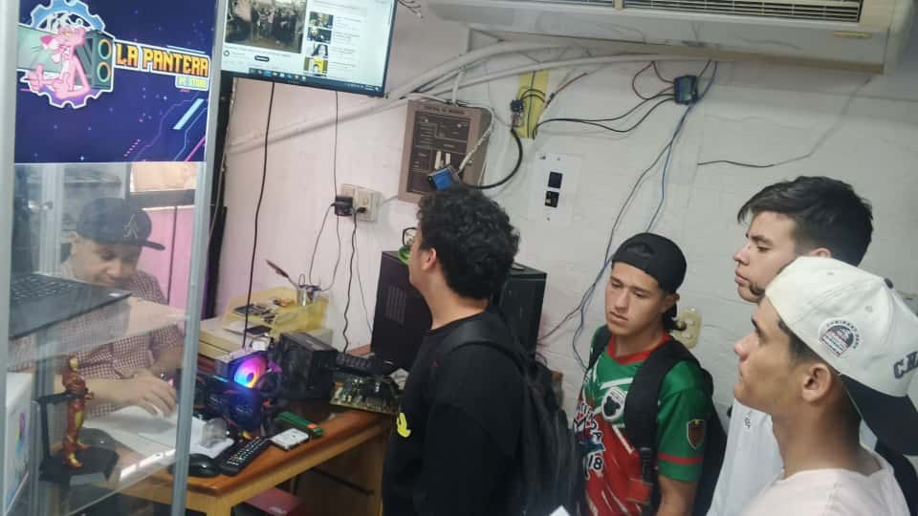
Figura N°2: Primera visita Comunitaria
Fuente: Investigadores (2025)

Visita Comunitaria N° 2
En esta visita, el equipo investigador se reunió específicamente con el propietario para realizar la entrega formal de la carta de solicitud de permiso para desarrollar el PST el 24 de octubre de 2025. Se explicó detalladamente el alcance del proyecto, los objetivos planteados y la metodología a implementar. El propietario mostró interés en la propuesta y solicitó aclaratorias sobre el tiempo de dedicación requerido y los beneficios esperados para la organización. Se establecieron los canales formales de comunicación y los compromisos iniciales por ambas partes.

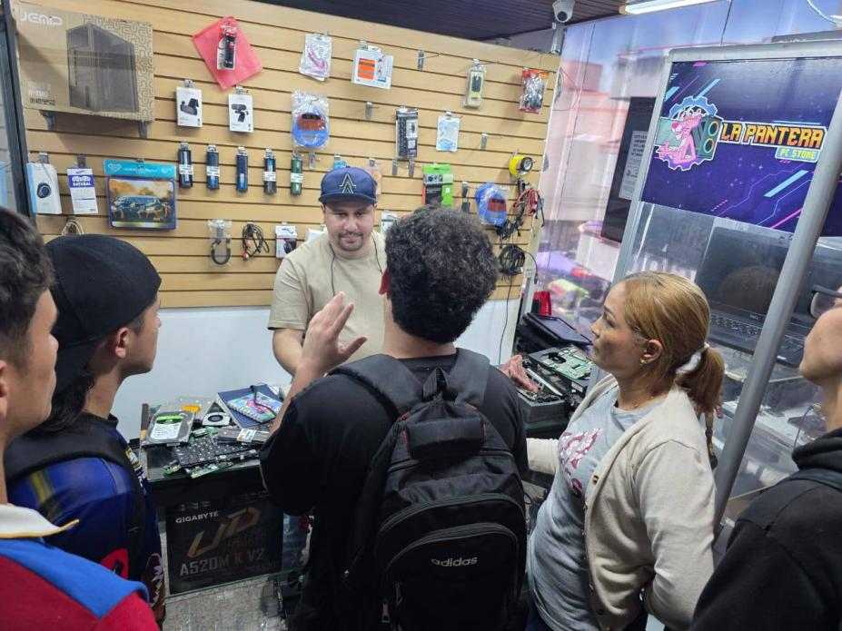
Figura 3. Segunda Visita Comunitaria
Fuente: Investigadores (2025)

Visita Comunitaria N° 3
Durante esta visita, el propietario hizo entrega formal de la carta de aceptación del proyecto, firmada y sellada por la organización el 31 de octubre del 2025. En la reunión, se discutieron aspectos logísticos para el desarrollo del proyecto, como horarios de visita, espacios de trabajo disponibles y recursos a utilizar.
Se aprovechó la oportunidad para realizar una entrevista semiestructurada con el propietario, profundizando en las problemáticas específicas del negocio y sus expectativas sobre la solución tecnológica a desarrollar.
Se identificaron los principales procesos manuales que rigen la operatividad del negocio, específicamente en el control de inventario. El propietario expresó su preocupación por la cantidad de tiempo dedicado a estas actividades manuales y la ocurrencia de errores en los registros.

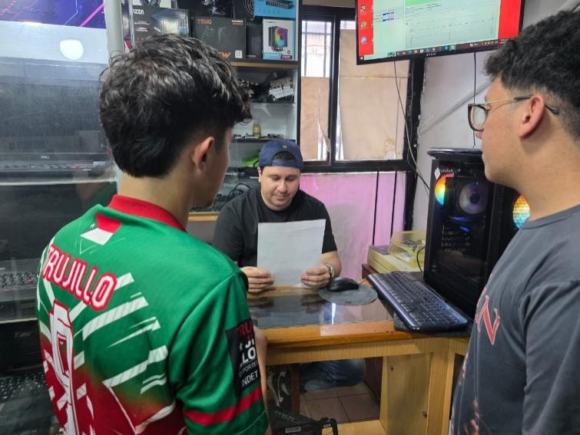
Figura 4. Tercera Visita Comunitaria
Fuente: Investigadores (2025)

Visita Comunitaria N° 4
Esta visita se dedicó exclusivamente al llenado detallado del Anexo A. el 7 de noviembre de 2025,
Se realizó un taller participativo donde se mapearon los procesos principales del negocio, identificando puntos críticos y áreas de mejora. El personal mostró apertura para compartir sus experiencias y dificultades en el día a día operativo.

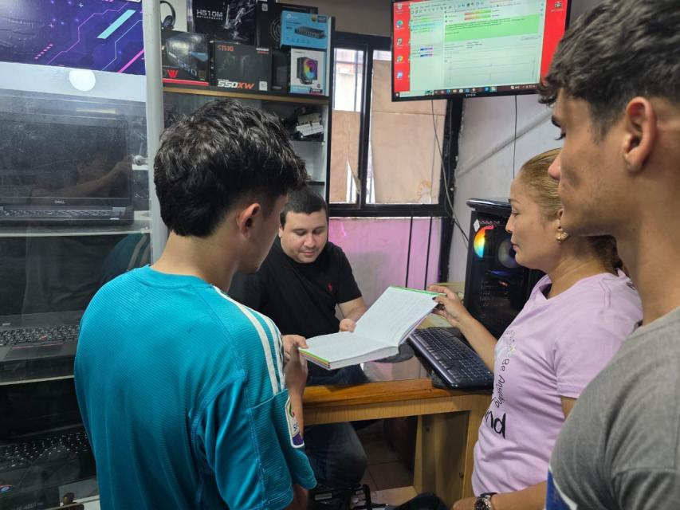
Figura 5. Cuarta Visita Comunitaria
Fuente: Investigadores (2025)

Visita Comunitaria N° 5
Para el llenado del Anexo B, se realizó una sesión de trabajo extendida con el propietario el 13 de noviembre. La caracterización se enfocó en:
Se aplicó una encuesta breve al personal sobre sus percepciones del trabajo actual y expectativas de mejora. También se revisaron registros históricos de ventas y servicios para caracterizar adecuadamente la cartera de clientes.

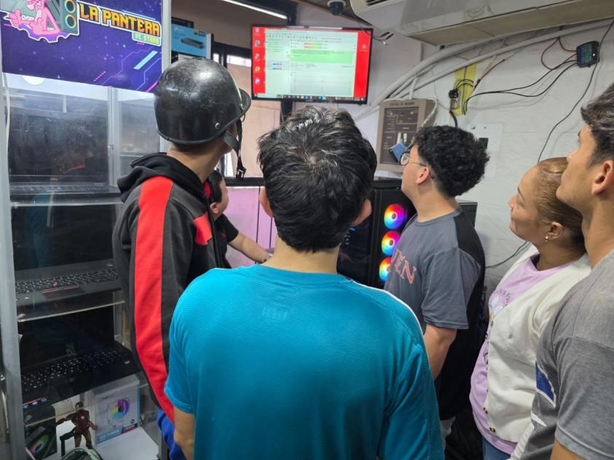
Figura 6. Quinta Visita Comunitaria
Fuente: Investigadores (2025)

IDENTIFICACION DE LA NECESIDAD
Para realizar la identificación de la necesidad el equipo investigador realizo varias visitas que se detallan a continuación

Visita Comunitaria N° 6
Esta visita consistió en un taller de trabajo colaborativo para la construcción de la Matriz FODA que se realizó el 14 noviembre de 2025. Para ello se utilizó las técnicas de facilitación como tarjetas de colores y agrupación de ideas para asegurar la participación equitativa de todos los presentes. El taller permitió no solo construir la matriz sino también generar consensos sobre la situación actual del negocio.

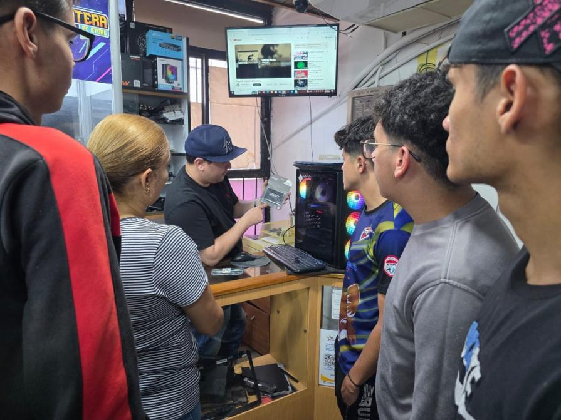
Figura 7. Sexta Visita Comunitaria
Fuente: Investigadores (2025)
IDENTIFICACIÓN DE LAS NECESIDADES
Una vez realizado el diagnóstico situacional en Pantera PC Store, se identificó un conjunto de carencias y oportunidades de mejora que afectan el desempeño de la empresa. No obstante, en la gestión de proyectos socio tecnológicos, es fundamental aplicar un proceso de jerarquización que permita distinguir entre los problemas urgentes y aquellos que son estratégicos para el crecimiento a largo plazo; entre estas se encuentran:
- Implementación de un sistema web para la gestión administrativa de la Pantera PC Store
- Desarrollo de aplicación móvil para comercio electrónico
- Creación de contenido multimedia para redes sociales
- Soporte a técnico a equipos de computación y usuario

Visita Comunitaria N° 7
Esta visita se efectuó el 5 de diciembre de 2025 con el objetivo de iniciar formalmente la Fase de Planificación del software. El equipo investigador se reunió con el propietario, Giovanni Randazzo, para desglosar el Product Backlog inicial y definir los criterios de aceptación de las primeras Historias de Usuario. Durante la sesión, se presentaron los primeros bocetos y el mapa de navegación del sistema, permitiendo que el Product Owner validara la distribución de los menús de la interfaz antes de avanzar a la etapa de desarrollo de la base de datos.

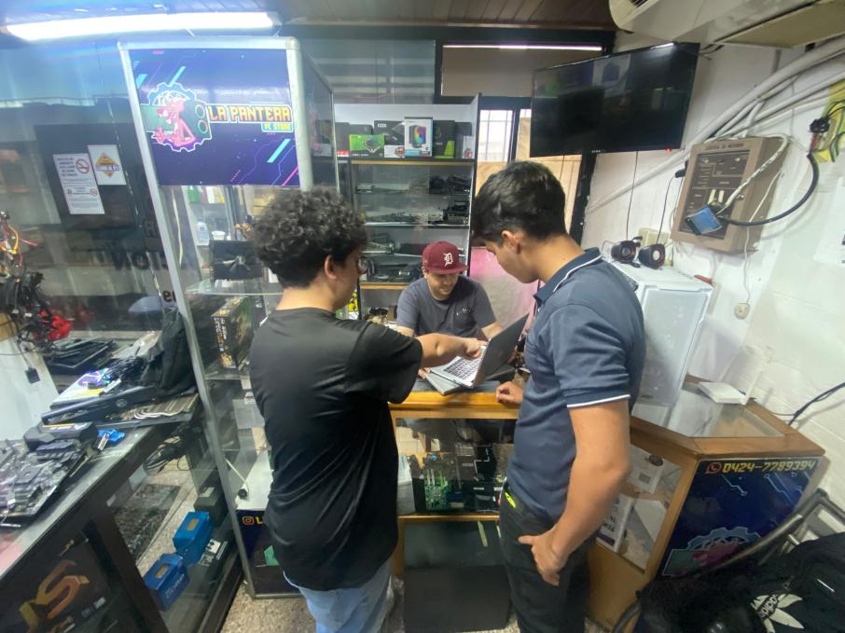
Figura 8. Séptima visita comunitaria.
Fuente: Investigadores (2025)

Visita Comunitaria N° 8
Realizada el 16 de enero de 2026, coincidiendo con el arranque de la Fase de Diseño Lógico y Estructural. En este encuentro los investigadores recolectaron muestras físicas de las hojas de registro manuales y cuadernos empíricos que la tienda utilizaba para el control de la mercancía. El propósito fue extraer con precisión técnica los atributos requeridos (nombres de componentes, marcas, stock mínimo y precios bimonetarios) para proceder con la estructuración física de las tablas relacionales en el motor MySQL.

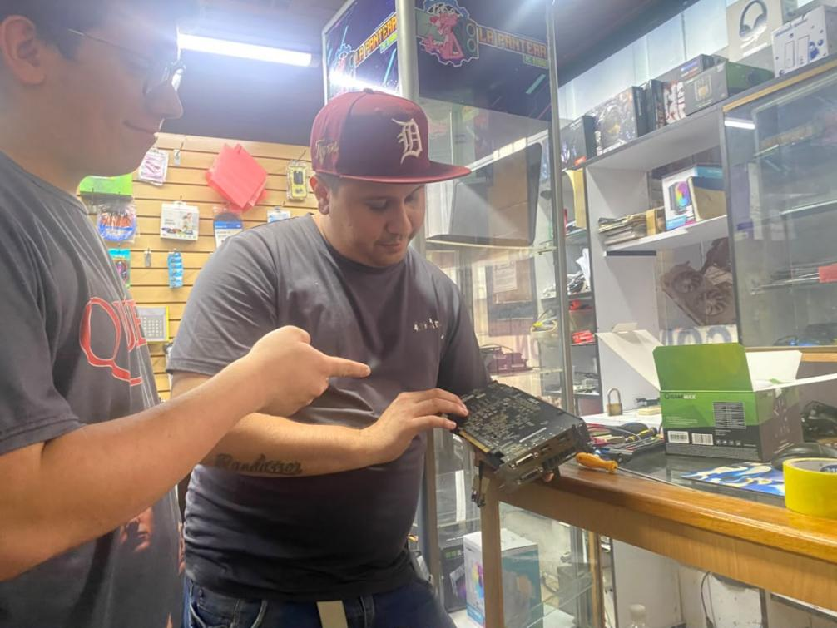
Figura 9. Octava visita comunitaria.
Fuente: Investigadores (2026).

Visita Comunitaria N° 9
Esta visita tuvo lugar el 20 de febrero de 2026 con el objetivo de llevar a cabo la primera jornada de capacitación técnica y alfabetización tecnológica dirigida al personal del establecimiento. El equipo de investigadores organizó una sesión teórico-práctica en la que se instruyó a los trabajadores y al propietario sobre el funcionamiento del entorno general de la plataforma, el manejo de roles de usuario y la navegación por los diferentes módulos desarrollados hasta la fecha. Durante el taller, los participantes interactuaron de forma guiada con el sistema, realizando simulaciones de carga de datos para habituarse a la nueva interfaz digital.

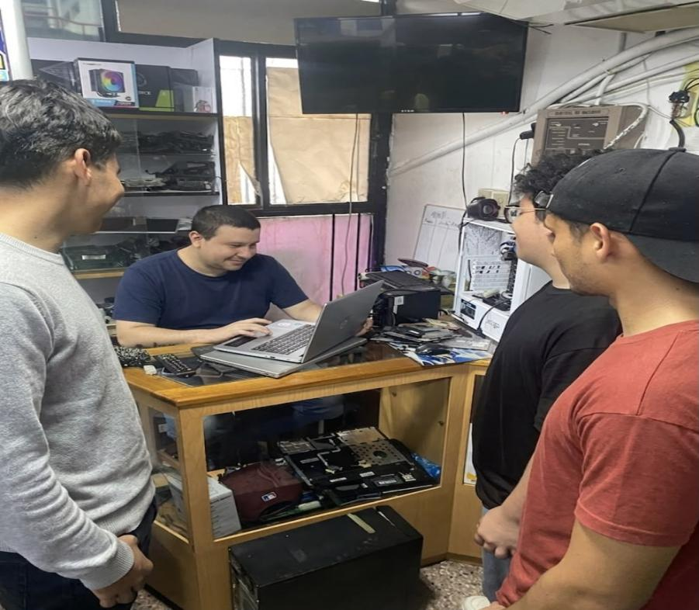
Figura 10. Novena visita comunitaria.
Fuente: Investigadores (2026).

Visita Comunitaria N° 10
Llevada a cabo el 13 de marzo de 2026 con el fin de evaluar los primeros incrementos funcionales del backend y el frontend en un entorno real. Tras la capacitación previa, se abrió un espacio de debate crítico-reflexivo donde los operadores utilizaron el sistema de manera autónoma. A partir de esta experiencia, el personal sugirió incorporar filtros predictivos por categorías y optimizar el flujo del módulo de servicio técnico, apuntando a mejorar la velocidad operativa en el taller.

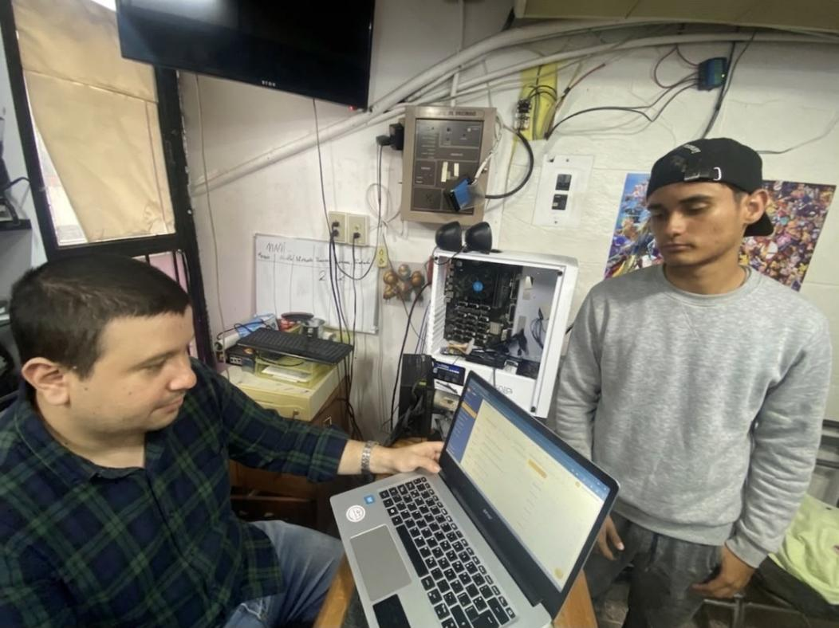
Figura 11. Décima visita comunitaria.
Fuente: Investigadores (2026)

Visita Comunitaria N° 11
Se realizó el 20 de mayo de 2026 para ejecutar la Fase de Revisión, Control de Calidad y Auditoría Técnica. Los investigadores aplicaron pruebas integrales de usabilidad de caja negra con los usuarios reales. El propietario y los técnicos interactuaron a fondo con los módulos de inventario y facturación, registrando datos reales y simulando transacciones de alta concurrencia para documentar fallos visuales o lógicos (bugs) en la bitácora de depuración antes del despliegue definitivo.

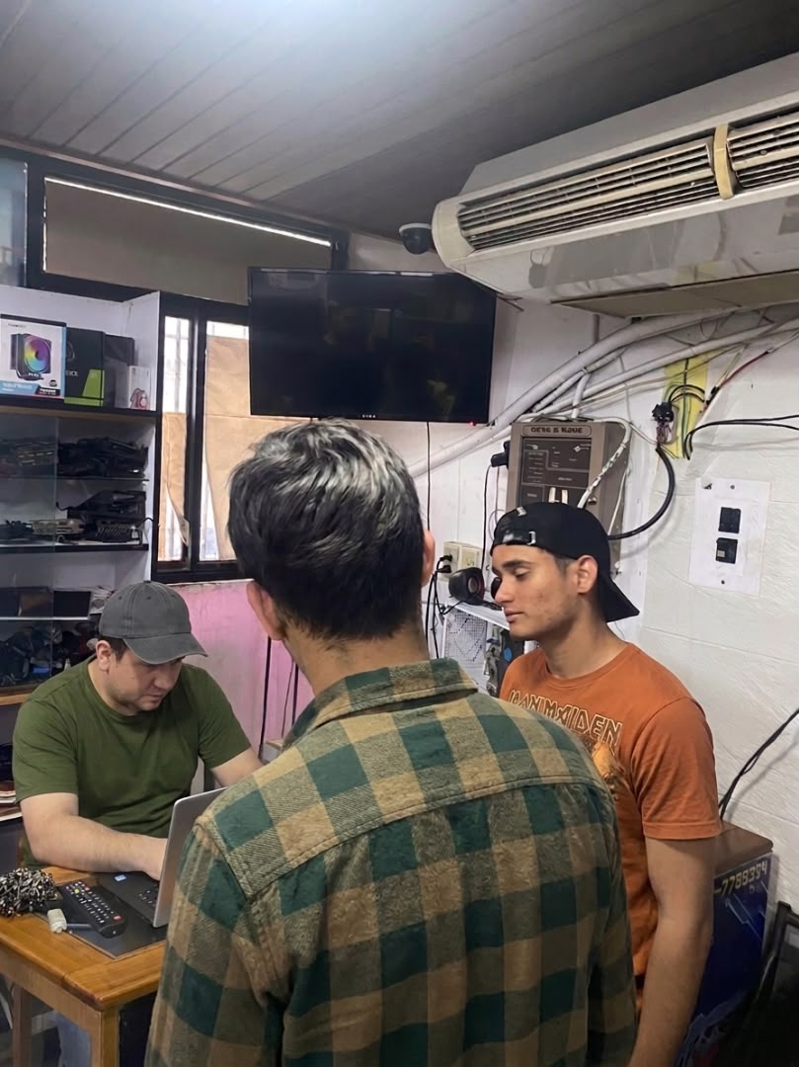
Figura 12. Onceava (Undécima) visita comunitaria.
Fuente: Investigadores (2026).

Visita Comunitaria N° 12
Esta visita se ejecutó el 10 de junio de 2026 con el objetivo fundamental de consolidar la Fase de Implementación y Despliegue del Sistema en el Entorno Real. Durante el encuentro, el equipo de investigadores procedió a la instalación física de los entornos de ejecución locales y a la configuración del servidor web en la estación de trabajo principal del establecimiento. Se realizó la migración de la base de datos relacional definitiva al motor MySQL y se montó el código fuente optimizado de la plataforma bajo el entorno del servidor local, enlazando correctamente las interfaces de usuario con la lógica de negocio.

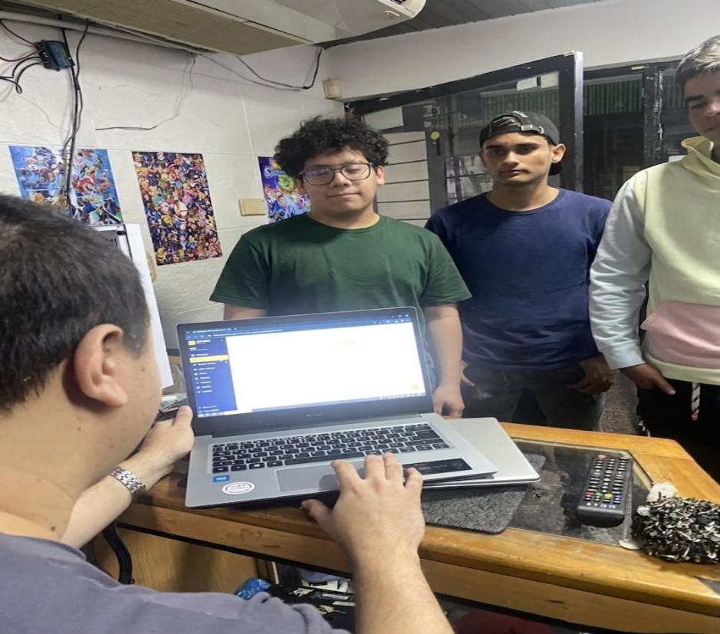
Figura 13. Doceava (Duodécima) visita comunitaria.
Fuente: Investigadores (2026).

Cuadro N°1 Matriz FODA
FORTALEZAS | OPORTUNIDADES
Amplia gama de servicios integrados  Experiencia técnica especializada  Clientela frecuente y leal  Precios competitivos en el mercado  Conocimiento técnico actualizado | Creciente demanda de servicios tecnológicos  Alianzas estratégicas con proveedores  Expansión del mercado gamer  Tendencia hacia digitalización empresarial  Programas de apoyo a PYMES
DEBILIDADES | AMENAZAS
Espacio físico reducido  Sistema de inventario manual  Control tradicional de Pantera PC Store | Competencia de grandes cadenas comerciales  Obsolescencia tecnológica acelerada Inflación monetaria Cambios regulatorios en importaciones
Fuente: Los investigadores (2025)

CUADRO N° 2 MATRIZ CAME
ESTRATEGIAS OFENSIVAS (FO) | ESTRATEGIAS DEFENSIVAS (FA)
FO1:  Aprovechar la experiencia técnica y la creciente demanda de servicios tecnológicos para desarrollar el sistema web para la gestión administrativa PANTERA-GEST, integrando los módulos de inventario, servicio técnico, CRM y reportes. | FA1:  Implementar en el sistema web un panel de alertas visuales simples (semáforos de stock, recordatorios de mantenimiento) para anticiparse a la obsolescencia y a los cambios del mercado sin inversión adicional.
FO2:  Utilizar la amplia gama de servicios y la tendencia hacia la digitalización para crear un programa de fidelización de clientes dentro del sistema web de gestión administrativa, con descuentos automáticos por horas de juego acumuladas o compras frecuentes. | FA2:  Implementar en el sistema web alertas de obsolescencia de componentes y actualización tecnológica continua, permitiendo una gestión administrativa proactiva ante los cambios del mercado.
FO3:  Aprovechar el conocimiento técnico actualizado y la expansión del mercado gamer para gestionar torneos y promociones desde el módulo de GamingZone del sistema web administrativo, atrayendo a más usuarios y generando reportes de rentabilidad. | FA3:  Diversificar los servicios (venta de componentes reacondicionados, recarga de cartuchos) y controlarlos desde el mismo sistema web, con un formulario único de registro que no requiere más que escribir y seleccionar opciones.

ESTRATEGIAS DE REORIENTACIÓN (DO) | ESTRATEGIAS DE SUPERVIVENCIA (DA)
DO1:  Implementar el sistema web de gestión administrativa para reemplazar el control manual de inventario, con funciones de autocompletado de productos y clientes (escribe las primeras letras y el sistema sugiere), evitando errores de tipeo y ahorrando tiempo. | DA1:  Implementar control de costos estricto para enfrentar competencia  Establecer control de inventario en tiempo real  Implementar indicadores de productividad
Convertir la debilidad de espacio físico reducido en una ventaja digital. | Crear una estrategia de diferenciación basada en la rapidez de atención: el sistema web permite buscar un cliente por su nombre y mostrar su historial completo.
Fuente: Elaborado por los investigadores (2025)
A partir de las visitas realizadas y aplicando la metodología de Vásquez (2023) para el análisis de necesidades organizacionales, se identificaron las siguientes problemáticas:
- Gestión de Inventario: Control manual propenso a errores
- Gestión de Reparaciones: Falta de historial técnico organizado
- Análisis de Datos: Ausencia de reportes automatizados
- Visibilidad: Localización poco accesible
- Infraestructura: Problemas físicos en el local

Jerarquización y Selección de las Necesidades
Este proceso de selección no se realiza de forma arbitraria; responde a una evaluación crítica de factores como la factibilidad técnica, el impacto social, el costo de oportunidad y la alineación con los objetivos de aprendizaje del programa. A través del análisis de prioridades, se busca focalizar los recursos y esfuerzos en aquella necesidad cuya resolución genere un efecto multiplicador de bienestar, tanto para los administradores de la tienda como para su comunidad de usuarios.
A continuación, se presenta el análisis de las necesidades detectadas, clasificadas bajo criterios de importancia y urgencia, con el fin de justificar técnicamente la selección del desarrollo de la plataforma web como el eje central de esta intervención tecnológica, aplicando la metodología de López (2021) para priorización multicriterio, se estableció la siguiente matriz:
Cuadro N°3 Matriz de Priorización
Necesidad | Impacto | Urgencia | Factibilidad | Puntuación Total
Implementación de un sistema web para la gestión administrativa de la Pantera PC Store | 5 | 5 | 5 | 5
Desarrollo de aplicación móvil para comercio electrónico | 5 | 4 | 5 | 4.67
Creación de contenido multimedia para redes sociales | 4 | 4 | 4 | 4.00
Soporte a técnico a equipos de computación y usuario | 4 | 3 | 4 | 3.67
Fuente: Elaborado por los investigadores (2025)

Análisis y Priorización
La necesidad con mayor puntuación fue la Implementación de un sistema web para la gestión administrativa de la Pantera PC Store, alcanzando 5 puntos, el sistema web se posiciona como la solución más viable a corto plazo. Esto se debe a que no requiere instalación en dispositivos móviles, funciona desde cualquier navegador y puede ser utilizado simultáneamente por el personal en las áreas de ventas, servicio técnico.
La segunda necesidad prioritaria es el desarrollo de aplicación móvil para comercio electrónico, pero su implementación demanda más tiempo y recursos. En tercer lugar, se ubica la creación de contenido multimedia para redes sociales, y finalmente el soporte técnico a equipos de computación, el cual, aunque importante, no representa una urgencia inmediata porque la empresa ya cuenta con personal capacitado en esta área.
Por lo tanto, el equipo investigador selecciona como problema central la ausencia de un sistema automatizado que gestione los procesos administrativos clave (inventario, servicio técnico y atención al cliente), priorizando el desarrollo del sistema web para la gestión administrativa de la Pantera PC Store.

Árbol de problemas 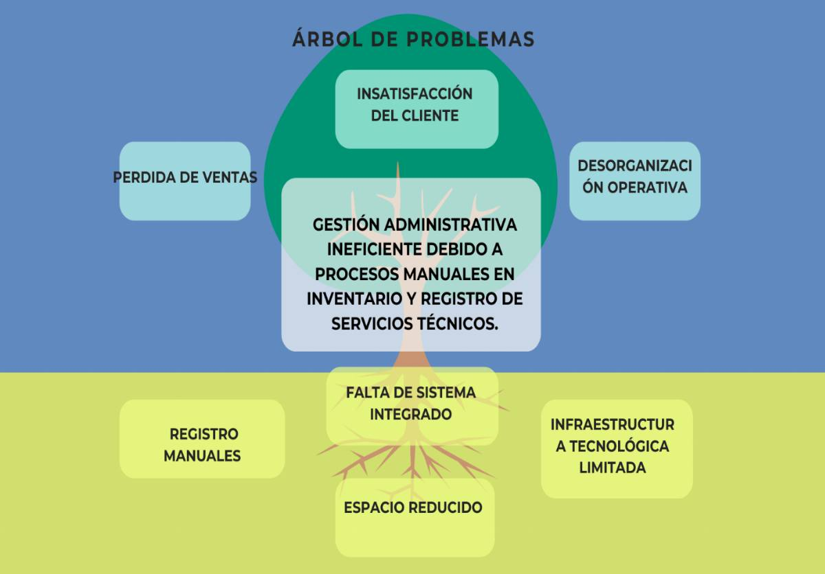
Figura 14: Árbol de problemas (A.P.)
Fuente: Investigadores (2025)
Nombre del Sistema: “PANTERA-GEST”
(Sistema Web Para La Gestion Administrativa De La Pantera PC Store)
Descripción:
Sistema web desarrollado con tecnologías abiertas y gratuitas que centraliza la gestión de inventario, servicio técnico, ventas y atención al cliente, optimizando todos los procesos operativos sin requerir inversión en licencias.

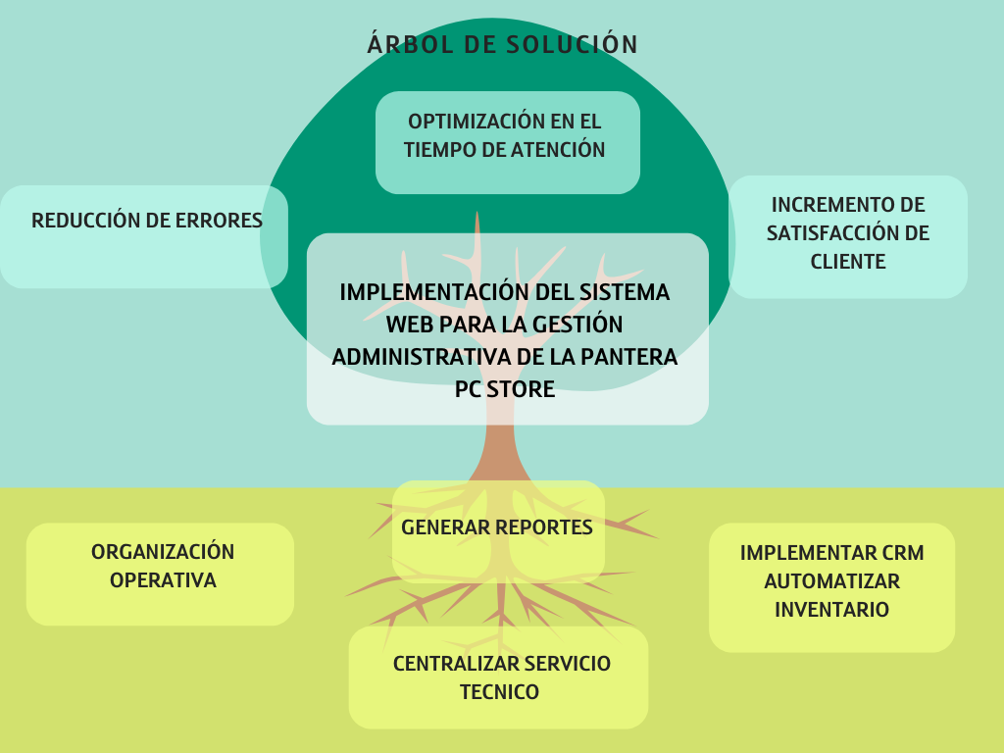
Árbol de Solución

Figura 15: Árbol de solución (A.P.)
Fuente: Investigadores (2025)
Alternativas de solución
Una vez diagnosticadas las necesidades prioritarias de Pantera PC Store y establecidas las debilidades, se procede a la fase de exploración de alternativas. Este proceso consiste en el análisis comparativo de diversas soluciones tecnológicas que podrían mitigar los problemas detectados, evaluando su viabilidad técnica, operativa y económica. Por ello, se describen las alternativas evaluadas, detallando sus valores de criterios, con el fin de justificar la elección más idónea:

Tabla de Valores de Criterios
Criterios | Escala
Criterios | 1 | 2 | 3 | 4 | 5
Tiempo | Muy largo | Largo | Mediano | Corto | Inmediato
Costo | Demasiado | Costoso | Algo | Poco | Muy poco
Impacto Tecnológico | Muy poco | Poco | Algo | Alto | Muy alto
Factibilidad | Muy poco | Poco | Algo | Alto | Muy alto

Cuadro N°4. Valores de criterios
Fuente: Los Autores (2025)

Selección de Alternativas
Alternativas | Criterios
Alternativas | Tiempo | Costo | Impacto | Factibilidad | Puntuación | Posición
Desarrollar una aplicación web para la gestión administrativa de la Pantera PC Store (PANTERA-GEST). | 3 | 4 | 5 | 5 | 17 | 1
Desarrollar un sistema de información de escritorio (software instalado en una sola PC) | 3 | 3 | 4 | 5 | 15 | 2
Crear una página web informativa (solo catálogo y contacto, sin gestión administrativa) | 3 | 3 | 3 | 5 | 14 | 3

Cuadro N°5. Selección de alternativas
Fuente: Los Autores (2025)

Análisis de alternativas
Alternativas | Ventajas | Desventajas
Aplicación web para gestión administrativa | - Centraliza toda la gestión administrativa (inventario, servicio técnico, CRM, reportes).  - Acceso desde cualquier navegador (varias PC a la vez, incluso móvil).  - Tecnologías libres, sin costos de licencia.  - Interfaz sencilla: autocompletado, botones de un clic, alertas visuales.  - Reportes automáticos en PDF con un botón.  - Escalable: se pueden agregar más funciones en el futuro. | - Requiere aproximadamente 43meses de desarrollo.  - Necesita un servidor local (una PC básica como servidor) o hosting económico.  - Dependencia del equipo desarrollador para ajustes iniciales.
Sistema de escritorio (software instalado en una sola PC) | - No requiere conexión a internet.  - Puede ser más rápido en equipos muy antiguos.  - Mayor control sobre los datos (todo local). | - Solo una persona puede usarlo a la vez  - Difícil de usar desde o servicio técnico si están en otra área.  - Las actualizaciones deben hacerse manualmente en cada PC.  - No permite acceso remoto ni consultas desde el móvil.  - El costo de desarrollo puede ser similar al web, pero con menos beneficios.
Crear una página web informativa | - Muy rápida de hacer (días o semanas).  - Costo casi nulo (plantillas gratuitas).  - Mejora la presencia en línea. | - No resuelve ningún problema administrativo: el inventario, y servicio técnico siguen siendo manuales.  - No genera reportes, ni control de horas, ni historial de clientes.  - Sigue habiendo errores manuales y pérdida de información.

Análisis de alternativas

Cuadro N°6. Análisis de alternativas
Fuente: Los Autores (2025)

Propósitos del Proyecto
Propósito General
Desarrollar un sistema web para la gestión administrativa de Pantera PC Store.
Propósitos Específicos
- Diagnosticar (Fase de Iniciación / Diagnóstico Participativo): Identificar las necesidades técnico-administrativas y los requerimientos funcionales de los procesos actuales en Pantera PC Store mediante el levantamiento de información con los actores sociales involucrados.
- Diseñar (Fase de Planificación / Diseño de la Intervención): Modelar la arquitectura lógica del sistema web bajo el patrón de diseño Modelo-Vista-Controlador (MVC), especificando el esquema relacional de la base de datos en MySQL y los prototipos de interfaz responsiva.
- Desarrollar (Fase de Implementación / Acción): Codificar de manera incremental los módulos funcionales de la plataforma web utilizando tecnologías de código abierto (HTML5, CSS3, JavaScript y PHP) siguiendo la priorización de la pila del producto.
- Evaluar (Fase de Revisión / Evaluación Participativa): Validar la estabilidad lógica, usabilidad y rendimiento del software mediante la ejecución de pruebas de caja blanca y de caja negra con la participación directa del personal de la organización.
- Implantar (Fase de Liberación / Transferencia Tecnológica): Desplegar la aplicación web en la infraestructura local del establecimiento y ejecutar talleres de capacitación técnica orientados a garantizar la adopción y sostenibilidad de la solución informática.

Cuadro N°7. Matriz de Trazabilidad Metodológica
F# | Propósito Específico | Fase de Scrum (Ing. de Software) | Etapa de la IAP (Social-Comunitaria) | Herramientas / Entregables Relacionados
1 | Diagnosticar requerimientos. | Iniciación. | Diagnóstico Participativo y Análisis Colectivo. | Product Backlog, Historias de Usuario, Matrices FODA/CAME.
2 | Diseñar arquitectura y BD. | Planificación. | Diseño de la Intervención. | Diagramas de Casos de Uso, Modelo Entidad-Relación, Wireframes en Figma.
3 | Codificar los módulos web. | Implementación. | Implementación (Acción). | Código fuente (PHP, JS, HTML5, CSS3), Base de datos física.
4 | Validar y probar el sistema. | Revisión. | Evaluación Participativa (Reflexión). | Bitácora de bugs, Pruebas unitarias, Pruebas de usabilidad.
5 | Desplegar y capacitar. | Liberación. | Transferencia Tecnológica. | Servidor local bajo XAMPP, Manual de Usuario y Manual Técnico.
Fuente: Los Autores (2025)

Justificación e Impacto Social de la alternativa de solución
Razones que conllevan a realizar el proyecto
- Teórico
La presente investigación posee una relevancia teórica significativa, ya que servirá como material de consulta y guía metodológica para futuros investigadores y estudiantes que desarrollen proyectos orientados al despliegue de soluciones web en el sector comercial tecnológico. El sustento conceptual del proyecto se apoya en definiciones fundamentales del área; según Luján-Mora (2002), las aplicaciones web se definen como herramientas a las que los usuarios acceden a través de una red (Internet o Intranet) mediante un navegador, interactuando con datos alojados en un servidor remoto.
Asimismo, esta propuesta se encuentra estrictamente enmarcada en los lineamientos curriculares del Programa Nacional de Formación en Informática (PNFI). El desarrollo del mismo permite a los estudiantes del Trayecto II de la Universidad Politécnica Territorial del Estado Trujillo "Mario Briceño Iragorry" aplicar conocimientos avanzados de programación, bases de datos e ingeniería de software en la resolución de problemas reales mediante el Proyecto Socio-Tecnológico.
- Técnico
En lo que respecta a la justificación técnica, el desarrollo de una aplicación web para Pantera PC Store representa un avance sustancial en la arquitectura digital de la empresa. La transición de procesos manuales a una plataforma automatizada permite una gestión de datos más robusta, garantizando la integridad de la información sobre inventarios de hardware y servicios técnicos.
Técnicamente, el impacto se traduce en la optimización de los tiempos de respuesta y en la seguridad de los registros, minimizando el margen de error humano en forma empírica. Estas mejoras no solo modernizan la infraestructura informática de la tienda, sino que establecen un estándar de eficiencia y transparencia en la tramitación de garantías y atención al cliente, componentes críticos en el área de la computación.

- Legal
El sustento jurídico de este proyecto socio tecnológico se articula bajo la doctrina de Hans Kelsen (1881-1973), quien mediante su teoría de la "Pirámide de Kelsen" establece una jerarquía normativa donde las disposiciones de mayor rango prevalecen sobre las inferiores. En esta estructura, la Constitución se sitúa en el vértice como la norma suprema, seguida por leyes orgánicas, decretos y reglamentos. Bajo este principio de supremacía constitucional, la base legal de la aplicación web para Pantera PC Store se organiza de la siguiente manera:
Nivel Superior (Constitucional): Se fundamenta en la Constitución de la República Bolivariana de Venezuela (1999), específicamente en sus artículos:
Artículo 102. La educación es un derecho humano y un deber social fundamental, es democrática, gratuita y obligatoria. El Estado la asumirá como función indeclinable y de máximo interés en todos sus niveles y modalidades, y como instrumento del conocimiento científico, humanístico y tecnológico al servicio de la sociedad. La educación es un servicio público y está fundamentada en el respeto a todas las corrientes del pensamiento, con la finalidad de desarrollar el potencial creativo de cada ser humano y el pleno ejercicio de su personalidad en una sociedad democrática basada en la valoración ética del trabajo y en la participación activa, consciente y solidaria en los procesos de transformación social consustanciados con los valores de la identidad nacional, y con una visión latinoamericana y universal. El Estado, con la participación de las familias y la sociedad, promoverá el proceso de educación ciudadana de acuerdo con los principios contenidos de esta Constitución y en la ley.
Artículo 103. Toda persona tiene derecho a una educación integral, de calidad, permanente, en igualdad de condiciones y oportunidades, sin más limitaciones que las derivadas de sus aptitudes, vocación y aspiraciones. La educación es obligatoria en todos sus niveles, desde el maternal hasta el nivel medio diversificado. La impartida en las instituciones del Estado es gratuita hasta el pregrado universitario. A tal fin, el Estado realizará una inversión prioritaria, de conformidad con las recomendaciones de la Organización de las Naciones Unidas. El Estado creará y sostendrá instituciones y servicios suficientemente dotados para asegurar el acceso, permanencia y culminación en el sistema educativo. La ley garantizará igual atención a las personas con necesidades especiales o con discapacidad y a quienes se encuentren privados o privadas de su libertad o carezcan de condiciones básicas para su incorporación y permanencia en el sistema educativo. Las contribuciones de los particulares a proyectos y programas educativos públicos a nivel medio y universitario serán reconocidas como desgravámenes al impuesto sobre la renta según la ley respectiva.
Artículo 110. El Estado reconocerá el interés público de la ciencia, la tecnología, el conocimiento, la innovación y sus aplicaciones y los servicios de información necesarios por ser instrumentos fundamentales para el desarrollo económico, social y político del país, así como para la seguridad y soberanía nacional. Para el fomento y desarrollo de esas actividades, el Estado destinará recursos suficientes y creará el sistema nacional de ciencia y tecnología de acuerdo con la ley. El sector privado deberá aportar recursos para los mismos. El Estado garantizará el cumplimiento de los principios éticos y legales que deben regir las actividades de investigación científica, humanística y tecnológica. La ley determinará los modos y medios para dar cumplimiento a esta garantía.
Es necesario destacar que el respaldo de estos artículos otorga al proyecto un carácter de interés público, al reconocerse la tecnología como un motor de desarrollo económico y social, esta aplicación web se convierte en una herramienta de innovación que fortalece el aparato productivo local. En conclusión, la propuesta es técnicamente viable, legalmente sustentada y socialmente pertinente, garantizando un impacto positivo tanto para la estabilidad operativa de Pantera PC Store como para la comunidad de usuarios que dependen de sus servicios tecnológicos.
Nivel Intermedio (Leyes Orgánicas y Especiales):
Ley Orgánica de Ciencia, Tecnología e Innovación (LOCTI) (2005):
Artículo 3: Establece que el Estado venezolano tiene como objetivo promover y desarrollar el sistema nacional de ciencia, tecnología e innovación para contribuir al desarrollo económico, social, cultural y político del país.
Artículo 5: Define los principios rectores que orientan la política en materia de ciencia, tecnología e innovación, los cuales incluyen la soberanía científica y tecnológica, la equidad en el acceso al conocimiento, la participación activa de la sociedad en el proceso científico y tecnológico, entre otros.
Artículo 6: Establece que el Estado fomentará la creación, fortalecimiento y consolidación de capacidades endógenas para la producción y desarrollo de ciencia, tecnología e innovación en el país.
En lo que respecta al marco legal proporcionado por la LOCTI otorga al proyecto un carácter de interés estratégico, ya que más allá de ser un requisito académico, la creación de la plataforma para Pantera PC Store se alinea con los objetivos nacionales de modernización productiva. También, se puede afirmar que es una alianza legítima por que la colaboración entre el estudiante del PNFI y la empresa privada está amparada por el marco jurídico nacional.
Nivel Operativo (Reglamentario): El proyecto se rige por el Reglamento para la Administración del Proyecto Socio-Tecnológico de la Universidad Politécnica Territorial del Estado Trujillo “Mario Briceño Iragorry” (2018). Este instrumento establece los lineamientos académicos y técnicos para la ejecución de proyectos, garantizando que la solución desarrollada para la empresa cumpla con los estándares de calidad exigidos por la institución, entre ellos:
Reglamento para la Administración del Proyecto Socio Integrador/Tecnológico (2018):
Artículo 1. El presente reglamento establece las normas y lineamientos que rigen la formulación, ejecución, supervisión y presentación del Proyecto Socio Integrador/Tecnológico (PSI/T) para los estudiantes de los Programas Nacionales de Formación de la Universidad Politécnica Territorial del Estado Trujillo "Mario Briceño Iragorry".
Artículo 2. El Proyecto Socio Integrador/Tecnológico (PSI/T) es una unidad curricular de integración de saberes y contraste entre teoría y práctica, vinculada a la producción de bienes o prestación de servicios, asociados al desarrollo de capacidades, generación de conocimientos, investigación, innovación, creación artística, desarrollo tecnológico y fortalecimiento del poder popular. Constituye el eje transversal de la formación académica, desarrollado en los respectivos trayectos que conforman el Programa Nacional de Formación. Los proyectos tienen carácter socio comunitario con el propósito de contribuir con las respuestas y/o solución de problemas concretos en el ámbito local, regional y nacional, basado en una concepción de desarrollo tecnológico, científico, intelectual y ético que garantice el uso sustentable de los recursos.
Artículo 3. El Proyecto Socio Integrador/Tecnológico (PSI/T) es de carácter obligatorio para optar a las certificaciones y/o titulaciones correspondientes al diseño curricular en los diferentes Programas Nacionales de Formación guardando relación con los alcances por trayecto.
Artículo 10. El Proyecto Socio Integrador/Tecnológico (PSI/T) es un eje transversal, producto de la realidad, desarrollado en conjunto con la comunidad, desde lo simple a lo más complejo, tomando en cuenta lo local, regional y nacional. El proyecto debe ser definido por las unidades de Formación Integral que lo circunscriben lo cual permite trabajar interdisciplinariamente.
En definitiva, lo establecido en los artículos 1, 2, 3 y 10 del Reglamento para la Administración del Proyecto Socio-Tecnológico constituye la normativa que rige la ejecución de esta investigación. Dichas disposiciones aseguran una gestión institucional coherente, orientada a consolidar el aprendizaje significativo y la excelencia en la formación de los estudiantes.
Bajo este amparo reglamentario, el proyecto para Pantera PC Store se valida como un instrumento de transformación social, donde la aplicación de soluciones informáticas y la integración activa de la comunidad universitaria de la UPTT "Mario Briceño Iragorry" convergen para generar un impacto tecnológico real y sostenible en el entorno productivo regional.

- Participante Comunidad
Como primera actividad fundamental, se estableció un protocolo de autorización y acceso con la gerencia de Pantera PC Store, con el propósito de realizar las visitas técnicas y el levantamiento de información necesario en las áreas de ventas, inventario y soporte técnico. Esta fase diagnóstica permitió identificar de manera directa las necesidades críticas en la infraestructura informática de la empresa; dicha planificación y acceso fueron evaluados y aprobados por Giovanni Randazzo.
Consecutivamente, se procedió a realizar un estudio del contexto operativo actual, donde se observaron dificultades significativas en el control manual de inventario (productos, componentes, periféricos) y en el registro histórico de reparaciones. Ante este escenario, se propuso como solución estratégica el desarrollo del sistema web PANTERA-GEST, diseñado para centralizar todos estos procesos. Esta herramienta permitirá optimizar los flujos de trabajo, garantizar la integridad de la información en tiempo real y liberar al propietario de tareas administrativas repetitivas, para que pueda enfocarse en la expansión del negocio.
Beneficiarios
Directos:
Personal administrativo de la Pantera PC Store
Indirectos:
Clientes, investigadores
Líneas de investigación del PNF
El desarrollo de este proyecto se fundamenta en la aplicación de competencias disciplinares adquiridas en el Trayecto IV, vinculando directamente los contenidos programáticos con la resolución de problemas en entornos reales. Las actividades se ejecutan bajo el soporte técnico de la unidad curricular Ingeniería de Información que provee los contenidos de gestión de base de datos, programación y proyectos informáticos

Cuadro N°8. Plan de Acción
¿Qué? | ¿Cómo? | ¿Cuándo? | ¿Dónde? | ¿Para qué? | Recursos
Diagnóstico situacional | - Visitas comunitarias para recolectar información (aceptación del proyecto, observación directa, descripción del contexto).  - Recopilación de filosofía institucional (misión, visión, valores, organigrama, ubicación geográfica, reseña histórica, organizaciones vinculadas).  - Identificación de necesidades, jerarquización, elaboración de matrices FODA, CAME y de priorización.  - Elaboración de árbol de problemas y árbol de solución. | Octubre - noviembre 2025 (Visitas N°1 a N°5) | Pantera PC Store (Locales 36 y 37, C.C. Rosaluz, Valera) | Conocer la realidad actual de la empresa, identificar deficiencias en la gestión administrativa y priorizar la solución tecnológica. | - Cuaderno de notas  - Cámara fotográfica  - Formularios de entrevista  - Computadora portátil
Elaboración del marco referencial | - Revisión de literatura relacionada con sistemas de información, gestión administrativa, control de inventarios, sistemas web, arquitectura web y lenguajes de programación.  - Búsqueda de antecedentes de trabajos similares (2022-2026) en la biblioteca de la UPTT y en bases de datos académicas.  - Redacción de bases teóricas con citas de autores. | Diciembre 2025 - febrero 2026 | Biblioteca UPTT, consultas en línea desde casa o laboratorios | Sustentar teóricamente el proyecto y conocer investigaciones previas que sirvan de guía. | - Computadora con internet  - Cuaderno  - Material impreso
Definición del marco metodológico | - Selección del tipo de investigación (cualitativa, IAP).  - Definición del diseño de campo y modalidad de proyecto socio-tecnológico.  - Elección de técnicas e instrumentos (observación participante, entrevistas semiestructuradas, talleres).  - Selección de la metodología de desarrollo de software (Scrum) y definición de sus fases. | Marzo - abril 2026 | Pantera PC Store, aulas de la UPTT | Establecer el enfoque y los pasos sistemáticos para garantizar la validez y el rigor del proyecto. | - Computadora  - Guías de observación  - Formularios de consentimiento  - Bibliografía de metodología
Fuente: Los Autores (2025)

PARTE II: MARCO REFERENCIAL

Antecedentes
Tamayo y Tamayo (2004), afirman que en los antecedentes de una investigación “se trata de hacer una síntesis conceptual de las investigaciones o trabajos realizados sobre el problema formulado con el fin de determinar el enfoque metodológico de la misma investigación. El antecedente puede indicar conclusiones existentes en torno al problema planteado”. Por tanto, es necesario estructurar la búsqueda de información en función de otros trabajos similares a este proyecto, por lo que se muestran los siguientes antecedentes:
Vivas (2023) realizó una investigación titulada "Aplicación Web para el control y Gestión de inventario de mercancías y herramientas SOLIN CORP S.A.S. - SINVESOL", cuyo objetivo general fue desarrollar una aplicación web destinada a controlar el inventario de mercancías y herramientas de la empresa Solin Corp S.A.S. Para lograrlo, los investigadores identificaron las fallas existentes en el proceso manual de control de inventarios, diseñaron la aplicación adaptada a las necesidades detectadas, e implementaron esta herramienta para facilitar la toma de decisiones en el área de compras. El estudio se sustentó en conceptos clave de gestión de inventarios, bases de datos (MySQL) y lenguajes de programación web (Java y JavaScript). Metodológicamente, adoptó un enfoque cualitativo de tipo investigación-acción, utilizando observación directa y conocimiento empírico del personal. Este antecedente sirve como referencia para el presente proyecto porque demuestra cómo abordar el desarrollo de una aplicación web partiendo de procesos manuales, y valida la importancia de módulos como registro de usuarios, clientes, productos, proveedores y generación de facturas, funcionalidades que también se implementarán en PANTERA-GEST.
Núñez (2023) desarrolló un estudio titulado "Gestión de Inventarios para la Optimización de Costos en la Empresa SURGICAL IMPLANTS C.A.", cuyo objetivo general fue determinar cómo la mejora del proceso de gestión de inventarios optimizaría los costos de la empresa. Los objetivos específicos incluyeron diagnosticar la situación actual del manejo de inventarios, analizar los costos vigentes y diseñar un plan estratégico para optimizar costos mediante una gestión eficiente. La metodología fue de tipo descriptiva, con un diseño de campo y enfoque cuantitativo, aplicando un cuestionario a 4 participantes clave. Como solución, se propuso implementar un sistema de inventario permanente con control interno Justo a Tiempo (JIT). Este estudio aporta al presente proyecto la validación de que la gestión manual de inventarios genera ineficiencias y costos ocultos, y que la automatización permite reducir errores, mejorar la trazabilidad y optimizar la planificación de compras. Además, refuerza la necesidad de que el sistema web proporcione información clara y accesible sobre costos y existencias.
Herrera (2024) realizó una investigación titulada "Sistema Web de inventario para Diseños Live I&L. C.A. ubicada en Maracay, Estado Aragua", con el objetivo general de desarrollar un sistema web de inventario para dicha empresa. Los objetivos específicos fueron diagnosticar el proceso actual de gestión del inventario, determinar los requerimientos necesarios, diseñar el sistema según los requerimientos, construirlo e implementarlo. La investigación se sustentó teóricamente en conceptos como inventario, gestión de inventario, sistema web y software, y legalmente en el artículo 110 de la Constitución de la República Bolivariana de Venezuela y la LOCTI. La metodología empleada fue de diseño no experimental, tipo campo, nivel descriptivo y modalidad de proyecto especial, siguiendo la metodología de desarrollo de software RMM. Las técnicas de recolección de datos fueron la encuesta y la observación directa. Este antecedente es especialmente útil porque presenta un caso venezolano actual (2024) con una problemática idéntica a la de Pantera PC Store: gestión manual de inventario en una empresa comercial. Su secuencia lógica de objetivos (diagnosticar, determinar requerimientos, diseñar, construir, implementar) sirve como modelo para estructurar las etapas del presente proyecto, y sus bases legales nacionales refuerzan la justificación jurídica de nuestra propuesta.

Marco teórico

Sistema de Información (SI)
Según Senn (1978, p. 628), un sistema de información es "un sistema (basado en el computador) que procesa datos, en forma tal que pueden ser utilizados por quien los recibe para fines de toma de decisiones". De manera más amplia, Laudon y Laudon (2021) definen un sistema de información como un conjunto de componentes interrelacionados que recolectan, procesan, almacenan y distribuyen información para apoyar la toma de decisiones, la coordinación y el control en una organización.
Características de un sistema de información:
- Entrada: Recolección de datos internos y externos.
- Procesamiento: Transformación de datos en información útil mediante cálculos, clasificaciones o resúmenes.
- Salida: Presentación de la información en forma de reportes, gráficos o interfaces.
- Almacenamiento: Conservación de datos históricos para consultas futuras.
- Retroalimentación: Mecanismos para ajustar el sistema según los resultados obtenidos.
Tipos de sistemas de información:
- Sistemas Transaccionales (TPS): Procesan transacciones diarias (ventas, compras, registros).
- Sistemas de Soporte a la Decisión (DSS): Ayudan a gerentes en decisiones semiestructuradas.
- Sistemas de Información Gerencial (MIS): Generan reportes resumidos para la gestión.
- Sistemas para Ejecutivos (EIS): Orientados a la alta dirección con datos estratégicos.
- Sistemas Colaborativos: Facilitan el trabajo en equipo y la comunicación.
Para el caso de Pantera PC Store, se implementará un sistema transaccional (TPS) con capacidades de reporte gerencial (MIS), enfocado en la gestión administrativa integral.

Gestión Administrativa
Koontz y Weihrich (2007) señalan que la gestión comprende el proceso de aplicar acciones referidas a la planificación, organización, dirección y control de los recursos de una organización. En el ámbito empresarial, la gestión administrativa es el conjunto de actividades mediante las cuales se coordinan los esfuerzos humanos y materiales para alcanzar objetivos específicos con eficiencia y eficacia.
Funciones principales de la gestión administrativa (según Fayol, 1916, adaptado):
- Planificación: Definir metas, estrategias y cursos de acción.
- Organización: Asignar recursos, diseñar estructuras y definir responsabilidades.
- Dirección: Liderar, motivar y supervisar al personal.
- Control: Medir el desempeño, comparar con lo planificado y corregir desviaciones.
Importancia de la gestión administrativa en las empresas:
- Permite optimizar el uso de recursos (humanos, materiales, financieros).
- Facilita la toma de decisiones basada en información confiable.
- Reduce la duplicidad de esfuerzos y los errores operativos.
- Mejora la capacidad de respuesta ante cambios del entorno (competencia, inflación, nuevas tecnologías).
- Aumenta la rentabilidad y la satisfacción de los clientes.
En Pantera PC Store, una gestión administrativa eficiente es crucial porque la empresa maneja tres líneas de negocio interrelacionadas (venta de productos, y servicio técnico), cada una con sus propios flujos de información. La ausencia de un sistema integrado genera pérdidas de tiempo, errores en el cobro de horas jugadas, descontrol de inventario y dificultades para conocer la rentabilidad real de cada área.

Sistema de Información Administrativa
Un Sistema de Información Administrativa (SIA) es un tipo de sistema de información gerencial que se enfoca en proporcionar información relevante y oportuna a los administradores de una organización para apoyar las funciones de planificación, control y toma de decisiones (O'Brien, 2010). Los SIA integran datos de diferentes departamentos (ventas, inventario, recursos humanos, finanzas) y los convierten en reportes, gráficos y tableros de control.
En el contexto de Pantera PC Store, el sistema web propuesto funcionará como un SIA porque:
- Centralizará los datos de inventario, servicio técnico y clientes.
- Generará reportes automáticos de ventas, ocupación de equipos y servicios realizados.
- Permitirá al propietario visualizar indicadores clave (stock crítico, horas pico, productos más vendidos) sin necesidad de consolidar manualmente hojas de Excel.

Control de Inventarios
Parada (2013) expone que el inventario se refiere a la existencia de cualquier artículo o recurso utilizado en una organización. Realizar un inventario implica hacer un listado pormenorizado de bienes para conocer los existentes. Por su parte, Müller (2011) define la gestión de inventarios como el proceso destinado a planificar, organizar, dirigir y controlar los recursos disponibles dentro de una compañía, permitiendo el manejo apropiado de los mismos.
Un control de inventarios efectivo se caracteriza por:
- Visibilidad: Conocer qué se tiene, dónde está y en qué cantidad.
- Precisión: Registrar con exactitud las entradas y salidas.
- Automatización: Utilizar sistemas que reduzcan errores manuales.
- Alertas: Notificar cuando un producto alcanza su punto de reorden.
- Trazabilidad: Mantener historial de movimientos para auditorías.
En Pantera PC Store, el control de inventarios es crítico porque maneja cientos de referencias: componentes de computación (procesadores, tarjetas madre, RAM, discos duros, fuentes de poder), periféricos (mouse, teclados, audífonos), consolas, videojuegos, repuestos para servicio técnico y consumibles de impresoras. Un sistema manual conduce a roturas de stock (pérdida de ventas) o excesos (capital inmovilizado).

Gestión de Ventas y Servicios
La gestión de ventas comprende todas las actividades relacionadas con la comercialización de productos o servicios, desde la captación de clientes hasta el cierre de la transacción y el seguimiento postventa (Jobber y Lancaster, 2015). Incluye funciones como: registro de pedidos, emisión de facturas, control de pagos, y análisis de rentabilidad por producto o cliente.
La gestión de servicios, en el caso de empresas técnicas como Pantera PC Store, abarca la administración de las solicitudes de mantenimiento, reparaciones, garantías y soporte al cliente. Una buena gestión de servicios se caracteriza por:
- Asignación de números de ticket únicos.
- Seguimiento por etapas (diagnóstico, presupuesto, reparación, prueba, entrega).
- Historial de intervenciones por equipo o cliente.
- Alertas de garantía y mantenimiento preventivo.
El sistema web para la gestión administrativa de Pantera PC Store integrará ambas áreas: permitirá registrar ventas (con facturación básica), gestionar servicios técnicos con trazabilidad completa, y vincular cada transacción al historial del cliente, facilitando promociones personalizadas y recordatorios de mantenimiento.

Desarrollo de Sistemas Web
Un sistema web (o aplicación web) es una herramienta a la que los usuarios acceden a través de un navegador web (como Chrome, Firefox o Edge) mediante una red (Internet o intranet), interactuando con datos alojados en un servidor remoto (Luján-Mora, 2002). Las ventajas de los sistemas web frente al software de escritorio tradicional son:
- Acceso multiplataforma: Funcionan en cualquier sistema operativo (Windows, Linux, macOS) sin modificar el código.
- Centralización: Los datos residen en el servidor, evitando duplicaciones y facilitando respaldos.
- Actualizaciones sencillas: Solo se modifica el código en el servidor; los clientes ven los cambios automáticamente.
- Escalabilidad: Se pueden agregar nuevos módulos o usuarios sin reinstalar nada.
- Acceso remoto: Se puede consultar desde cualquier lugar con conexión a internet (si se expone el servidor).
Para el desarrollo de sistemas web existen dos grandes enfoques:
- Desarrollo tradicional (backend monolítico): Se genera el HTML en el servidor (ej. PHP, ASP.NET, Java Spring).
- Desarrollo con frameworks frontend (SPA): Se usa JavaScript (React, Angular, Vue) para una experiencia más dinámica, pero requiere mayor complejidad.
Dado que Pantera PC Store requiere una solución económica, fácil de mantener y que funcione incluso con conexión limitada, se opta por el enfoque tradicional con PHP y MySQL, alojado en un servidor local.

Arquitectura de un Sistema Web
La arquitectura de un sistema web se refiere a la estructura de componentes y la forma en que interactúan para proporcionar la funcionalidad al usuario final. El modelo más utilizado es la arquitectura cliente-servidor de tres capas (Pressman, 2010):
- Capa de presentación (cliente): Es la interfaz de usuario que se ejecuta en el navegador. Está construida con HTML, CSS y JavaScript. Muestra los formularios, tablas, gráficos y botones, y captura las acciones del usuario.
- Capa de lógica de negocio (servidor): Contiene las reglas de negocio, validaciones y procesos. Se implementa con lenguajes como PHP, Python, Java o C#. Recibe las peticiones del cliente, procesa los datos, interactúa con la base de datos y devuelve la respuesta (normalmente en HTML o JSON).
- Capa de datos (servidor de base de datos): Almacena, organiza y gestiona los datos persistentes (clientes, productos, ventas, servicios). Utiliza un SGBD como MySQL, PostgreSQL o SQL Server.
Para el sistema de Pantera PC Store se utilizará esta arquitectura de tres capas, con el servidor web y la base de datos alojados en la misma máquina (un equipo dedicado de bajo costo) durante la fase inicial, usando el paquete XAMPP que integra Apache (servidor web), PHP (lenguaje) y MySQL (base de datos).

Lenguajes de Programación
Un lenguaje de programación es un sistema formal de reglas y símbolos que permite escribir instrucciones que una computadora puede interpretar y ejecutar para realizar tareas específicas (Sedgewick y Wayne, 2016). Los lenguajes se clasifican tradicionalmente en bajo nivel (cercanos al hardware, como ensamblador) y alto nivel (abstractos, legibles por humanos, como Python, Java, PHP).
- Lenguajes de bajo nivel: Ofrecen máximo control sobre el hardware, pero son difíciles de programar y mantener. Se usan en sistemas operativos, controladores y dispositivos embebidos. No son adecuados para aplicaciones de gestión administrativa.
- Lenguajes de alto nivel: Permiten desarrollar software más rápido, con menos líneas de código y mayor legibilidad. Son independientes de la plataforma (en muchos casos) y cuentan con extensas bibliotecas. Ejemplos: Python, Java, C#, PHP, JavaScript.

Lenguajes seleccionados para el sistema web de Pantera PC Store:
- HTML5 (HyperText Markup Language, versión 5): Es el lenguaje estándar para definir la estructura y el contenido de las páginas web (Berners-Lee, 2014). Se utiliza para crear formularios, tablas, listados y toda la base semántica de la interfaz.
- CSS3 (Cascading Style Sheets, versión 3): Controla la presentación visual: colores, tipografías, márgenes, disposición de elementos y adaptabilidad a diferentes tamaños de pantalla (diseño responsivo).
- JavaScript: Lenguaje de programación interpretado, orientado a objetos, débilmente tipado y dinámico (Eich, 1995). Se ejecuta en el navegador y permite añadir interactividad: validación de formularios, cálculos en tiempo real (por ejemplo, actualización dinámica de listas sin recargar la página (AJAX), y alertas visuales.
- PHP (Hypertext Preprocessor): Lenguaje de código abierto especialmente diseñado para el desarrollo web del lado del servidor (Lerdorf, 1995). Se eligió PHP porque:
- Es gratuito y tiene una gran comunidad de soporte.
- Se integra perfectamente con MySQL.
- Funciona en cualquier servidor web (Apache, Nginx, IIS) y en sistemas operativos Windows, Linux o macOS.
- Su curva de aprendizaje es moderada, lo que facilita el mantenimiento futuro por parte del personal de la empresa o de estudiantes de informática.
- No requiere compilación: los cambios se ven reflejados al recargar la página.
- Permite trabajar con arquitectura MVC (Modelo-Vista-Controlador) de forma nativa o mediante frameworks como Laravel (aunque para este proyecto se usará PHP nativo por simplicidad y rendimiento en hardware modesto).

Sistema de Gestión de Bases de Datos (SGBD)
Un sistema de gestión de bases de datos (SGBD) es un software que permite crear, proteger, leer, actualizar y eliminar datos en una base de datos, gestionando también la seguridad, la integridad de los datos y la concurrencia de múltiples usuarios (Date, 2006). Entre sus funciones principales se encuentran:
- Almacenamiento estructurado: Los datos se organizan en tablas, filas y columnas, siguiendo un esquema relacional.
- Lenguaje de consulta: Utiliza SQL (Structured Query Language) para definir, manipular y consultar los datos.
- Control de concurrencia: Permite que varios usuarios accedan y modifiquen datos simultáneamente sin corromper la información.
- Seguridad: Gestiona usuarios, roles y permisos (quién puede ver, insertar, actualizar o eliminar).
- Integridad referencial: Mantiene la consistencia entre tablas relacionadas (por ejemplo, no se puede eliminar un cliente si tiene ventas asociadas, a menos que se defina una acción en cascada).
- Copia de seguridad y recuperación: Facilita la creación de respaldos y la restauración ante fallos.
Para el sistema web de Pantera PC Store se utilizará MySQL, un SGBD relacional de código abierto, ampliamente utilizado en aplicaciones web. MySQL es rápido, fiable, fácil de administrar mediante phpMyAdmin (interfaz web) y consume pocos recursos, lo que lo hace ideal para un servidor local de bajo costo. La base de datos contendrá tablas como: usuarios, clientes, productos, proveedores, categorias, ventas, detalle_ventas, servicios_tecnicos, reparaciones, gamingzone_registros, equipos_gaming, historial_movimientos, entre otras.

PARTE III MARCO METODOLÓGICO

Tipo de Investigación
La presente investigación se inscribe metodológicamente dentro del enfoque cualitativo, adoptando una perspectiva crítico-reflexiva orientada a comprender e interpretar las realidades dinámicas, necesidades y flujos procedimentales dentro de una organización socio productiva. Consecuentemente, el tipo de investigación corresponde a la Investigación-Acción Participativa (IAP).
De acuerdo con Ramos-Galarza (2022), la investigación cualitativa contemporánea permite dar sentido a los fenómenos en función de los significados que le otorgan los propios actores implicados en su entorno natural. Asimismo, siguiendo la perspectiva de Balcázar, Castro y Alfaro (2024) sobre intervención organizacional, la IAP rompe la clásica dicotomía asimétrica entre el investigador y el objeto de estudio, transformando a los miembros de la comunidad u organización en sujetos activos de su propio cambio mediante el codiseño de soluciones colectivas. En este marco, el equipo investigador del Programa Nacional de Formación en Informática (PNFI) trabaja en estrecha y simétrica colaboración con el propietario Giovanni Randazzo y el personal operativo de "La Pantera PC Store". Esta interacción participativa busca transformar de raíz la gestión empírica actual de inventarios, servicios técnicos y control de la sala de juegos, sustituyéndola por un modelo informático automatizado, transparente y eficiente.

Diseño de la Investigación
El diseño metodológico que direcciona el estudio se define como una investigación de campo con carácter participativo y de acción directa. Al respecto, Arias (2023) señala que el diseño de campo consiste en la recolección de datos primarios de manera directa en la realidad donde ocurren los hechos, garantizando que el investigador capture las necesidades informáticas en su contexto natural sin manipular variables de forma artificial.
En consonancia, Palella y Martins (2024) exponen que el diseño de campo participativo faculta al equipo investigador no solo a recolectar vivencias operativas, sino a insertarse activamente en las dinámicas del espacio social para propiciar transformaciones técnicas estructuradas. Para este proyecto, las fases de recolección de requerimientos y las evaluaciones de software se ejecutan de manera presencial in situ dentro de las instalaciones comerciales de "La Pantera PC Store", situadas en los locales 36 y 37 del Centro Comercial Rosaluz en Valera, Estado Trujillo. Ello garantiza que el modelado funcional del sistema web responda con total fidelidad y precisión a las necesidades transaccionales diarias del negocio.

Modalidad de la Investigación
La modalidad adoptada corresponde a la figura académica de un Proyecto Socio-Tecnológico (PST). Tal como establecen los lineamientos curriculares vigentes del Programa Nacional de Formación en Informática (PNFI), el PST constituye el núcleo integrador del diseño académico universitario, vinculando de forma indisoluble la teoría de la ingeniería informática con la resolución de problemáticas reales y sentidas en comunidades u organizaciones socioproductivas.
Bajo esta modalidad, el proyecto no se limita a realizar un diagnóstico descriptivo o una propuesta documental abstracta, sino que avanza hacia el diseño físico, la codificación, implantación y liberación de un producto de software útil, viable y basado en tecnologías libres denominado “PANTERA-GEST”. Con ello se da cumplimiento a los estándares de calidad y pertinencia social exigidos institucionalmente por la Universidad Politécnica Territorial del Estado Trujillo “Mario Briceño Iragorry” (UPTTMBI).

Técnicas e Instrumentos para la Recolección de Datos
Para la captura exhaustiva de requerimientos de software y el levantamiento de información situacional en la empresa, se emplearon técnicas metodológicas e instrumentos de registro cualitativo debidamente triangulados:
Observación Participante: Definida por Hernández-Sampieri y Mendoza (2023) como una técnica de inmersión profunda donde el investigador se integra en el contexto para tomar notas de campo sobre las interacciones y procesos operativos diarios. En este proyecto, se aplicó durante seis visitas formales consecutivas en las áreas de inventario, soporte de periféricos y salas de juego de la empresa. Su instrumento asociado fue la Guía de Observación de Campo, utilizada para registrar métricas empíricas como el tiempo manual invertido en contabilizar componentes.
Entrevista Semiestructurada: Siguiendo los postulados de Bautista (2022), consiste en una conversación guiada por un guion de preguntas abiertas que permite profundizar en las perspectivas y lógicas de los actores organizacionales. Se ejecutó directamente con el propietario y el personal técnico de la tienda. Su instrumento fue el Guion de Entrevista, estructurado con interrogantes críticas sobre los cuellos de botella en el control administrativo, la pérdida accidental de datos por olvido y las expectativas funcionales de la plataforma informática.
Talleres Participativos (Mesas de Trabajo): Técnica de coinvestigación grupal que, según Martínez (2023), promueve el consenso y la agrupación de ideas para jerarquizar necesidades organizacionales. Se organizaron sesiones colaborativas para la construcción conjunta de la Matriz FODA, la Matriz CAME y el análisis multicriterio de priorización de soluciones. Su instrumento fueron las Hojas de Registro de Procesos y Formularios de Mapeo (Anexos A y B) provistos por los investigadores.

Metodología de la Solución Tecnológica
Para guiar el ciclo de desarrollo de software del sistema web “PANTERA-GEST”, se adoptó el marco de trabajo ágil Scrum. En la ingeniería de software actual, tal como exponen Pressman y Maxim (2024), las metodologías ágiles son idóneas para entornos con requerimientos evolutivos debido a su enfoque incremental, flexibilidad y estrecha colaboración con el usuario final. De acuerdo con la Guía Oficial de Scrum de Schwaber y Sutherland (2020), este marco se cimienta en el empirismo y los pilares de transparencia, inspección y adaptación, organizando las actividades de desarrollo en bloques de tiempo fijos y de corta duración denominados Sprints.
El uso de Scrum se alinea armónicamente con la Investigación-Acción Participativa (IAP), dado que cada incremento de software entregado al final de un Sprint actúa como una acción concreta que es inspeccionada y reflexionada colectivamente por el personal de "La Pantera PC Store", permitiendo una retroalimentación inmediata que redefine la planificación del software. El sistema se codificará bajo el patrón arquitectónico Modelo-Vista-Controlador (MVC), asegurando la modularidad y escalabilidad del código al independizar la interfaz visual de las reglas de negocio y del motor de datos.

Fases para la Implementación del Sistema
Basado en el enfoque iterativo de Scrum y las directrices operativas del Proyecto Socio-Tecnológico, la implementación de "PANTERA-GEST" se desglosa en cinco fases estructurales:
Fase de Iniciación: Comprende el levantamiento inicial de requerimientos funcionales del sistema y la definición de los perfiles de usuario (Administrador, Operativo y Solo Lectura). En esta etapa se construye el Product Backlog (Pila del Producto), traduciendo los requerimientos detectados en Historias de Usuario priorizadas de mutuo acuerdo con el propietario.
Fase de Planificación: Se define la arquitectura del sistema bajo el modelo MVC y se realiza el modelado conceptual y lógico de la base de datos relacional (diagrama entidad-relación en MySQL). Asimismo, se diseñan los prototipos de interfaz visual (wireframes de diseño responsivo) y se ejecutan las reuniones de planificación del Sprint (Sprint Planning) para definir el alcance de cada ciclo de código.
Fase de Implementación: Consiste en la escritura del código fuente y la construcción de los seis módulos funcionales del sistema web: Módulo de Inventario, Módulo de Servicio Técnico, Módulo de CRM/Atención al Cliente, Módulo de Reportes Automatizados y Módulo de Usuarios/Roles. Durante esta fase se ejecutan de manera silmultánea pruebas unitarias para validar la integridad lógica de las rutinas desarrolladas.
Fase de Revisión: Al concluir cada Sprint, se realiza la reunión de revisión (Sprint Review) presentando incrementos funcionales de software al propietario y empleados de "La Pantera PC Store". Se aplican pruebas integrales de caja negra, pruebas de usabilidad en entornos controlados y verificación de la base de datos, depurando los errores informáticos o bugs identificados.
Fase de Liberación: Fase de despliegue y lanzamiento final de la plataforma web en el ecosistema de servidores de la organización (servidor interno local bajo XAMPP o hosting web económico). Incluye la ejecución de los talleres prácticos de capacitación informática dirigidos al personal y la entrega de manuales técnicos y de usuario para garantizar la adopción y sostenibilidad del software.

Herramientas Complementarias
De acuerdo con Sommerville (2022) en sus tratados sobre ingeniería de sistemas web contemporáneos, la construcción robusta de aplicaciones corporativas requiere un ecosistema tecnológico integrado por herramientas y lenguajes estandarizados que ofrezcan alto rendimiento en entornos multiusuario. Para el desarrollo de “PANTERA-GEST” se seleccionaron las siguientes tecnologías de licencias abiertas:
HTML5: Estándar tecnológico de marcado estructurado que define la semántica y los bloques fundamentales de información de la interfaz web corporativa.
CSS3: Lenguaje de diseño y hojas de estilo en cascada empleado para configurar la estética visual, paletas de colores y estilos tipográficos, aplicando un enfoque responsivo para garantizar la adaptabilidad en pantallas de PC, portátiles y dispositivos móviles.
JavaScript (JS): Lenguaje de programación del lado del cliente utilizado para proveer de dinamismo, animaciones y validación asíncrona de datos en los formularios web.
PHP (Hypertext Preprocessor): Lenguaje script del lado del servidor que funge como el motor backend principal del sistema web, procesando las peticiones del cliente, validando las sesiones de usuario y aplicando las reglas de negocio del patrón MVC.
MySQL: Sistema de Gestión de Bases de Datos (SGBD) relacional de código abierto que almacenará y organizará la información persistente de la tienda a través de colecciones indexadas de tablas (productos, registros de tiempo, tickets técnicos, clientes e historial de movimientos de caja).
phpMyAdmin: Herramienta gráfica web complementaria utilizada para la administración simplificada, optimización y ejecución de consultas directas (SQL) sobre el servidor de base de datos MySQL.
Visual Studio Code / Figma: Entorno de desarrollo integrado (IDE) empleado para la codificación limpia del software, y herramienta de diseño de interfaces vectoriales utilizada para el modelado visual previo de las pantallas del sistema, respectivamente.

Plan de Acción IAP y Metodología
El plan de acción estratégico se fundamenta en la amalgama de los ciclos tradicionales de la Investigación-Acción Participativa (IAP) con los procesos incrementales de la ingeniería informática. El proceso se modela sobre un bucle helicoidal continúo compuesto por cuatro etapas: Planificar, Actuar, Observar y Reflexionar. Este ciclo de acción-reflexión colectiva se estructuró operativamente en cinco grandes bloques de intervención dentro de "La Pantera PC Store":
Diagnóstico Participativo: Ejecución de las visitas y talleres colaborativos iniciales con el propietario y técnicos para recolectar la filosofía institucional y caracterizar las deficiencias procedimentales del negocio.
Análisis Colectivo: Sistematización científica de los discursos y hallazgos empíricos recopilados, procediendo a la jerarquización multicriterio de las necesidades organizacionales mediante matrices diagnósticas complejas.
Diseño de la Intervención: Modelado formal de la arquitectura del software web “PANTERA-GEST” y diagramación de los esquemas relacionales de la base de datos bajo los acuerdos de requerimientos validados por el asesor y la comunidad.
Implementación: Desarrollo técnico e informático iterativo por Sprints ágiles, codificando los módulos y desplegando el software en el entorno físico de la empresa.
Evaluación Participativa: Sesiones de revisión y contraloría social donde investigadores y el personal evalúan la estabilidad, eficiencia y usabilidad del sistema, redactando las conclusiones y recomendaciones del proyecto para futuras iteraciones.

Plan de Actividades
Para dar cumplimiento riguroso a los propósitos del proyecto y estructurar de manera sistemática los procesos metodológicos, se presenta la matriz detallada de actividades informáticas y comunitarias programadas para el ciclo de vida del desarrollo:

Cuadro N°9. Matriz de Planificación y Actividades del Proyecto Informático
Propósito Específico del Proyecto | Estrategia Metodológica / Fase Scrum | Actividades Específicas Ejecutadas | Recursos Tecnológicos y Materiales Utilizados
Analizar los procesos administrativos actuales de la Pantera PC Store en las áreas de inventario, GamingZone, servicio técnico y atención al cliente, mediante entrevistas, observación directa y talleres participativos, para identificar deficiencias y requerimientos funcionales del sistema web. | Iniciación (Diagnóstico Participativo) | • Ejecución de visitas comunitarias guiadas y aplicación de entrevistas estructuradas al propietario Giovanni Randazzo y al personal.  • Realización de talleres colaborativos grupales para el diseño de las matrices FODA, CAME y de priorización multicriterio de necesidades.  • Construcción de los árboles de problema y de solución informáticos.  • Redacción del documento formal de especificaciones y requerimientos funcionales del sistema web. | • Cuaderno de notas analíticas.  • Dispositivos de registro fotográfico.  • Formularios estructurados de entrevista.  • Computadora portátil para sistematización de datos.
Diseñar la arquitectura del sistema web para la gestión administrativa bajo el modelo MVC (Modelo-Vista-Controlador), utilizando tecnologías libres (HTML5, CSS3, JavaScript, PHP y MySQL), definiendo la estructura de la base de datos, los casos de uso y las interfaces de usuario intuitiva y responsiva. | Planificación (Modelado y Diseño de Arquitectura) | • Diseño lógico y estructural de la arquitectura del sistema web basada en el patrón modular MVC.  • Modelado conceptual, lógico y físico de la base de datos relacional y sus restricciones de integridad en MySQL.  • Diagramación y especificación de casos de uso del sistema.  • Creación de los prototipos gráficos de interfaz de usuario y wireframes responsivos en Figma. | • Computadora portátil con acceso a internet.  • Herramienta de modelado de software.  • Plataforma de prototipado gráfico Figma.  • Material bibliográfico de ingeniería de software.
Desarrollar los seis módulos funcionales del sistema web: Módulo de inventario, Módulo de GamingZone, Módulo de servicio técnico, Módulo de CRM y atención al cliente, Módulo de reportes y Módulo de usuarios y roles. | Implementación (Codificación y Construcción por Sprints) | • Codificación de la interfaz visual del usuario (frontend) mediante las tecnologías HTML5, CSS3 y JavaScript.  • Programación de la lógica del servidor, el procesamiento de peticiones y controladores (backend) con PHP nativo.  • Construcción y programación progresiva de los seis módulos de la plataforma PANTERA-GEST.  • Conexión del sistema web con el motor de datos relacionales MySQL. | • Entorno de Desarrollo Integrado Visual Studio Code.  • Servidor local local multiplataforma XAMPP.  • Lenguajes de desarrollo (PHP, JS, HTML5, CSS3).  • Computadora de escritorio para desarrollo de software.
Realizar pruebas de funcionalidad, usabilidad y rendimiento del sistema web en un entorno controlado, ejecutando pruebas unitarias, de integración y de carga, y corrigiendo los errores detectados para garantizar su estabilidad. | Revisión (Validación y Depuración de Código) | • Ejecución de pruebas unitarias y de integración sobre las funciones lógicas de cada módulo web.  • Aplicación de pruebas de usabilidad y caja negra con la participación directa de los usuarios reales del negocio.  • Análisis de rendimiento del sistema y optimización de las consultas estructuradas SQL.  • Depuración de bugs y corrección inmediata de errores lógicos o visuales detectados. | • Guías de prueba de usabilidad y rendimiento de software.  • Formularios de retroalimentación de usuario final.  • Herramientas de depuración del navegador web Chrome DevTools.  • Computadora portátil para pruebas en sitio.
Implementar el sistema web para la gestión administrativa en la infraestructura local de la Pantera PC Store (servidor interno o hosting económico), capacitando al personal mediante talleres prácticos y manuales de usuario, y realizando acompañamiento durante las primeras semanas de operación para asegurar su correcta adopción. | Lanzamiento (Despliegue Técnico y Liberación de Software) | • Despliegue, instalación y configuración del sistema web e importación de la base de datos definitiva en el servidor físico local de la tienda.  • Realización de talleres prácticos grupales de capacitación informática dirigidos al personal y propietarios de la empresa (2 sesiones de 2 horas).  • Entrega formal de los manuales técnicos, guías operativas e interactivos de usuario de la plataforma informática.  • Acompañamiento y soporte técnico técnico preventivo durante las primeras semanas de puesta en marcha. | • Servidor físico local configurado en la tienda.  • Manuales de usuario e instructivos impresos y digitales.  • Presentaciones multimedia didácticas para los talleres de capacitación.  • Unidades de almacenamiento para respaldos de base de datos.
Fuente: Los Investigadores (2026).

PARTE IV: PRODUCTO FINAL
Esta sección expone el proceso de ingeniería de software aplicado para la construcción, validación y despliegue del sistema web de gestión administrativa “PANTERA-GEST”. El desarrollo se articuló mediante el marco de trabajo ágil Scrum, estructurándose a través de las fases de iniciación, planificación, implementación, revisión y liberación. El ciclo de desarrollo permitió transformar de forma iterativa los requerimientos cualitativos en un producto informático funcional, modular y de código abierto.

Fase de Iniciación
La fase de iniciación se centró en la inmersión dentro del contexto operativo de La Pantera PC Store, el establecimiento de los roles de Scrum y el levantamiento exhaustivo de las necesidades transaccionales. El equipo investigador asumió de manera conjunta el rol de Developers (Equipo de Desarrollo), el profesor asesor Ing. Wesley Betancourt actuó como Scrum Master (facilitando la adherencia metodológica) y el propietario de la organización, Sr. Giovanni Randazzo, adoptó el rol de Product Owner (Propietario del Producto), validando el valor de negocio de cada componente.
El principal activo derivado de esta fase fue la consolidación de la Pila del Producto (Product Backlog), donde los requerimientos organizacionales se tradujeron en Historias de Usuario (HU). Las HU fueron priorizadas en función de su impacto crítico para mitigar los procesos manuales empíricos actuales del negocio.

Requerimientos del Sistema
Los requerimientos del sistema determinan las capacidades funcionales que debe ejecutar la aplicación informática y las restricciones de entorno bajo las cuales debe operar:
RNF-01: Arquitectura y Modularidad: El sistema debe desarrollarse bajo el patrón arquitectónico Modelo-Vista-Controlador (MVC) para garantizar la independencia de capas, mantenibilidad y escalabilidad del código.
RNF-02: Interfaz de Usuario y Usabilidad (Responsividad): La interfaz visual debe ser limpia, intuitiva y responsiva, utilizando estilos adaptativos que permitan una visualización óptima tanto en monitores de escritorio como en dispositivos móviles.
RNF-03: Seguridad de la Información: Las contraseñas de los usuarios deben almacenarse en la base de datos utilizando algoritmos de cifrado unidireccional seguros (v.g., password_hash en PHP).
RNF-04: Portabilidad y Compatibilidad: Al ser una aplicación web nativa construida con tecnologías estándares (HTML5, CSS3, JavaScript y PHP), el sistema debe ejecutar de forma idéntica en cualquier navegador web moderno (Google Chrome, Mozilla Firefox, Microsoft Edge) sin requerir complementos adicionales.
RNF-05: Persistencia de Datos: El almacenamiento transaccional debe gestionarse mediante el motor relacional MySQL, asegurando la integridad referencial y la consistencia de los datos ante consultas concurrentes.

Fase de Planificación
Durante la fase de planificación se definió el andamiaje técnico y estructural del software previo a la escritura de código fuente. Se llevaron a cabo reuniones de estimación (Sprint Planning) para subdividir la Pila del Producto en incrementos abordables en ciclos fijos de dos semanas.
El diseño arquitectónico se fundamentó en el patrón MVC:
Modelo (Capa de Datos): Diseñado mediante el modelado Entidad-Relación, definiendo tablas indexadas interconectadas (Usuarios, Clientes, Productos, Servicios). Las consultas SQL se optimizaron para evitar redundancias.
Vista (Capa de Presentación): Modelada inicialmente mediante prototipos interactivos (wireframes) en la herramienta Figma. Se estructuró un diseño limpio con menús laterales colapsables, gráficos estadísticos y tablas dinámicas de datos con paginación.
Controlador (Capa Lógica): Mapeado a través de diagramas de Casos de Uso y flujogramas de procesos, determinando cómo las peticiones del frontend interactúan con las clases y funciones del backend en PHP para procesar la información.

Fase de Implementación
La fase de implementación constituyó la etapa netamente tecnológica de codificación y ensamble de los módulos informáticos que componen “PANTERA-GEST”. El entorno de desarrollo integrado (IDE) preferente fue Visual Studio Code, utilizando un servidor local Apache y phpMyAdmin bajo el entorno de desarrollo XAMPP.
La construcción del código fuente se ejecutó de forma incremental respetando la división técnica establecida:
Desarrollo del Frontend: Se estructuraron las vistas empleando HTML5 semántico para garantizar la accesibilidad. Los estilos visuales y la responsividad se codificaron con CSS3 nativo mediante técnicas de Flexbox y CSS Grid. La interactividad dinámica del lado del cliente.
Desarrollo del Backend: El núcleo lógico del sistema se programó en PHP. Se estructuraron controladores para procesar de forma segura los formularios, gestionar las variables de sesión del usuario autenticado y encapsular las reglas del negocio (como las funciones matemáticas de conversión de tiempo de juego a costo monetario).
Estructuración de la Base de Datos: Se procedió a la creación física de la base de datos relacional en MySQL. Se aplicaron restricciones de integridad referencial (Foreign Keys), operaciones en cascada reguladas y tipos de datos óptimos para resguardar la consistencia transaccional del stock de repuestos y las órdenes de servicio.

Fase de Revisión
La fase de revisión representó el proceso continuo de control de calidad, auditoría informática y validación procedimental del software. Al cierre de cada ciclo de desarrollo, se ejecutaron reuniones de revisión del incremento (Sprint Review) que contaron con la participación directa del personal de La Pantera PC Store.
Se aplicó un plan de pruebas sistemático estructurado en dos vertientes:
Pruebas Unitarias y de Integración (Caja Blanca): Ejecutadas por el equipo de desarrollo para verificar que los métodos de PHP y los scripts de JavaScript procesaran de forma correcta los parámetros de entrada, validando que no existieran fugas de lógica en las transacciones de inventario o en la actualización de estados de los tickets de servicio técnico.
Pruebas de Usabilidad y Aceptación (Caja Negra): Realizadas directamente por los operadores de la tienda y el propietario en equipos locales. Estas pruebas permitieron evaluar la claridad de la interfaz, la facilidad para registrar un componente nuevo y la precisión de los reportes generados. Los fallos lógicos (bugs) visuales y de rendimiento detectados en estas sesiones críticas se documentaron en una bitácora de control y fueron corregidos inmediatamente antes de avanzar al siguiente ciclo de desarrollo.

Fase de Liberación
La fase de liberación abarcó el despliegue final, la puesta en marcha de la aplicación web y la transferencia tecnológica formal hacia la comunidad socio productiva.
El proceso técnico contempló la migración y despliegue del código fuente definitivo e importación de los esquemas e índices de la base de datos relacional en el servidor de producción local de la tienda. Se configuraron las variables del entorno para entornos de producción, deshabilitando el despliegue de errores detallados en el navegador por razones estrictas de seguridad informática.
Para asegurar el éxito operativo del sistema y mitigar la resistencia al cambio, se ejecutaron las siguientes acciones de capacitación:
Talleres de Formación Tecnológica: Se dictaron dos sesiones prácticas de capacitación dirigidas a los trabajadores del establecimiento. En estas jornadas se instruyó al personal sobre el uso correcto de cada módulo, la interpretación de las alertas de inventario y el manejo del cronómetro del área de juegos.
Entrega de Documentación Técnica: Se hizo entrega formal del Manual de Usuario (documento didáctico que orienta de forma visual el uso diario de la interfaz) y el Manual Técnico (guía especializada que describe la arquitectura del código, el mapa de la base de datos y los procedimientos de respaldo), garantizando que cualquier desarrollador o técnico pueda dar soporte preventivo, correctivo o escalabilidad al sistema “PANTERA-GEST” en el futuro.

Interfaz del Sistema Web Para La Gestión Administrativa De La Pantera Pc Store
Figura 16. Interfaz de Autenticación de Usuarios (Inicio de Sesión)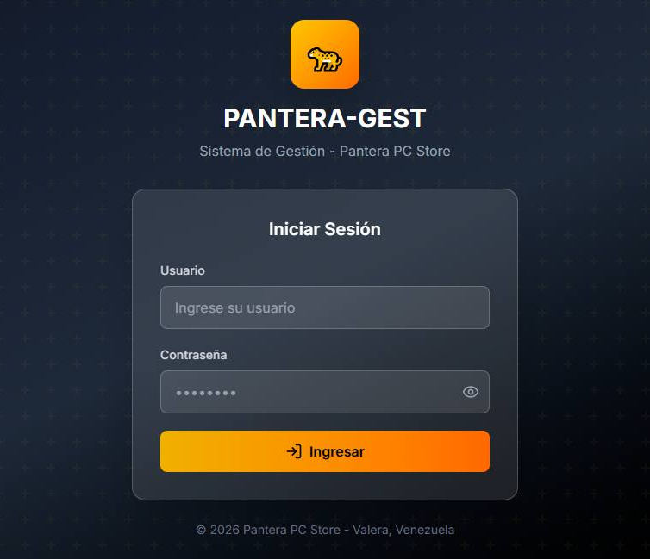
La interfaz de inicio de sesión ha sido diseñada bajo un enfoque minimalista y moderno, empleando una paleta de colores oscuros (Dark Mode) con acentos en color naranja que representan la identidad corporativa de la organización. El diseño es completamente responsivo, adaptándose a terminales móviles y estaciones de trabajo de forma fluida.
La pantalla consta de los siguientes componentes técnicos y de control:
Módulo de Identidad Visual: En la parte superior se integra el imagotipo oficial del sistema y la nomenclatura del producto (PANTERA-GEST - Sistema de Gestión), otorgando consistencia formal a la aplicación web.
Campo "Usuario": Caja de texto parametrizada para la introducción del identificador único o correo electrónico del operador del sistema, configurada con validación en tiempo de ejecución para evitar la inyección de caracteres inválidos.
Campo "Contraseña": Entrada de datos enmascarada para garantizar la confidencialidad de la clave del usuario durante el tipeo. Incorpora un control interactivo (icono de ojo) que permite alternar la visibilidad de los caracteres, mejorando la experiencia del usuario (UX).
Botón de Acción "Ingresar": Elemento de tipo submit que desencadena el evento de validación contra la base de datos en MySQL. Al ser presionado, el sistema ejecuta los scripts de verificación de credenciales y roles para redirigir al usuario al panel administrativo correspondiente o, en su defecto, retornar el mensaje de error condicional.
Pie de Página (Footer): Muestra los derechos reservados de la aplicación, el año de liberación (2026) y la ubicación del establecimiento (Valera, Venezuela), cumpliendo con los estándares de propiedad del software regional.

Figura 17. Panel de Control Principal (Dashboard) y Módulo Analítico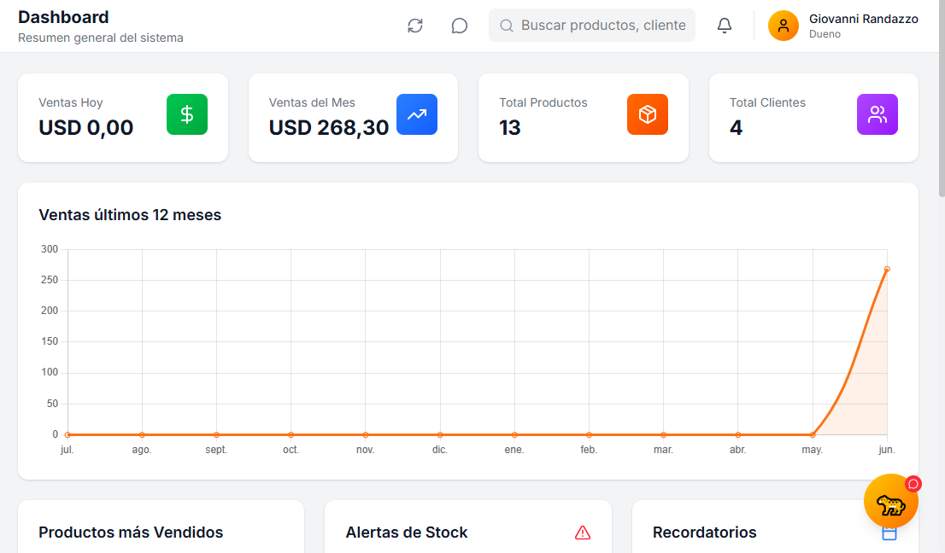
Figura 17.1
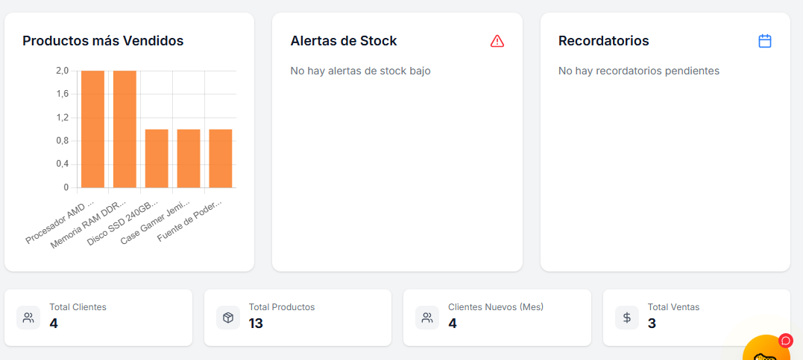
Figura 17.2

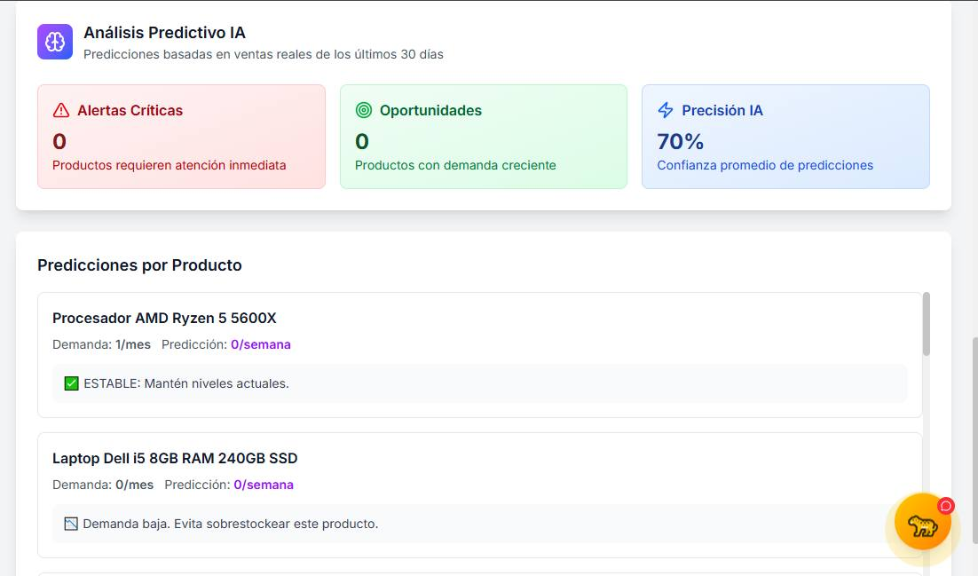
El panel de control principal o Dashboard de la plataforma PANTERA-GEST constituye el núcleo operativo y de inteligencia de negocios del sistema. Su propósito fundamental es centralizar los datos transaccionales de Pantera PC Store y transformarlos en información visual estructurada en tiempo real para facilitar la toma de decisiones gerenciales, adaptando su visualización según el rol del usuario autenticado (ej. Administrador/Dueño).
Sección Superior del Dashboard e Indicadores Clave de Rendimiento (KPIs).
Fuente: Elaboración Propia (2026).
1. Barra de Navegación y Componentes de Control Superior
En el margen superior de la interfaz se implementa una barra de herramientas global optimizada para la usabilidad (UX):
Identificación de Sesión y Rol: Muestra de forma explícita el avatar, nombre del usuario activo (Giovanni Randazzo) y el rol asignado (Dueño), asegurando la trazabilidad de las acciones en el sistema.
Buscador Predictivo Global: Barra de búsqueda parametrizada para localizar de manera ágil productos y clientes sin necesidad de abandonar la pantalla analítica.
Sistemas de Notificación y Actualización: Iconos interactivos para refrescar la data asíncronamente mediante peticiones AJAX y un centro de alertas dinámicas para eventos del sistema.
2. Bloque de Indicadores Clave de Rendimiento (KPIs)
Diseñado mediante tarjetas de información cuantitativa de alto contraste para una lectura rápida:
Ventas Hoy / Ventas del Mes: Métricas financieras expresadas en divisas (USD) que reflejan el flujo de caja diario y acumulado del período fiscal actual.
Total Productos / Total Clientes: Indicadores de volumen que cuantifican la densidad del inventario y la cartera de clientes registrados en la base de datos relacional.
3. Gráfico Evolutivo de Ventas
Cronología de Rendimiento (Línea de Tendencia): Gráfico lineal dinámico renderizado en el cliente que ilustra las Ventas últimos 12 meses. Permite evaluar estacionalidades del mercado tecnológico local, evidenciando en la interfaz el comportamiento del volumen transaccional indexado hasta el mes en curso (junio de 2026).
Módulo de Inteligencia Artificial y Análisis Predictivo de Inventario.
Fuente: Elaboración Propia (2026).
4. Módulo de Análisis Predictivo con IA
Una de las innovaciones del sistema de software consiste en la integración de un motor de lógica analítica para la optimización del stock basado en el histórico de transacciones de los últimos 30 días:
Métricas de Confianza y Diagnóstico: El sistema calcula un porcentaje de Precisión IA (70%) que valida la fiabilidad del modelo, clasificando los resultados en paneles de Alertas Críticas y Oportunidades.
Fichas de Predicción por Producto: Algoritmo que procesa la demanda mensual y proyecta estimaciones semanales de salida. Como se observa en la interfaz, el sistema determina si un artículo se encuentra en estado ESTABLE (ej. Procesador AMD Ryzen 5 5600X) o si presenta una Demanda baja (ej. Laptop Dell i5), emitiendo recomendaciones automáticas para evitar el sobrestockeo o la ruptura de inventario.
Sección Inferior del Dashboard: Componentes Estadísticos y de Control de Contingencias.
Fuente: Elaboración Propia (2026).
5. Widgets Estadísticos y Gestión de Alertas Operativas
La zona inferior de la pantalla distribuye la carga operativa en tres bloques modulares de soporte:
Productos más Vendidos: Gráfico de barras asíncrono que jerarquiza los artículos con mayor índice de rotación en el establecimiento, facilitando la identificación visual del inventario de alta demanda (ej. Procesadores, Memorias RAM, Discos SSD).
Alertas de Stock Tempranas: Módulo de control de contingencias configurado para disparar avisos visuales en color crítico cuando las existencias físicas de un código de producto caen por debajo del stock mínimo estipulado.
Agenda de Recordatorios Internos: Bloque dedicado a la planificación de actividades administrativas pendientes, conectando las tareas organizacionales directamente con la pantalla principal del operario.

Figura 18. Módulo de Inventario (Gestión de Productos y Stock)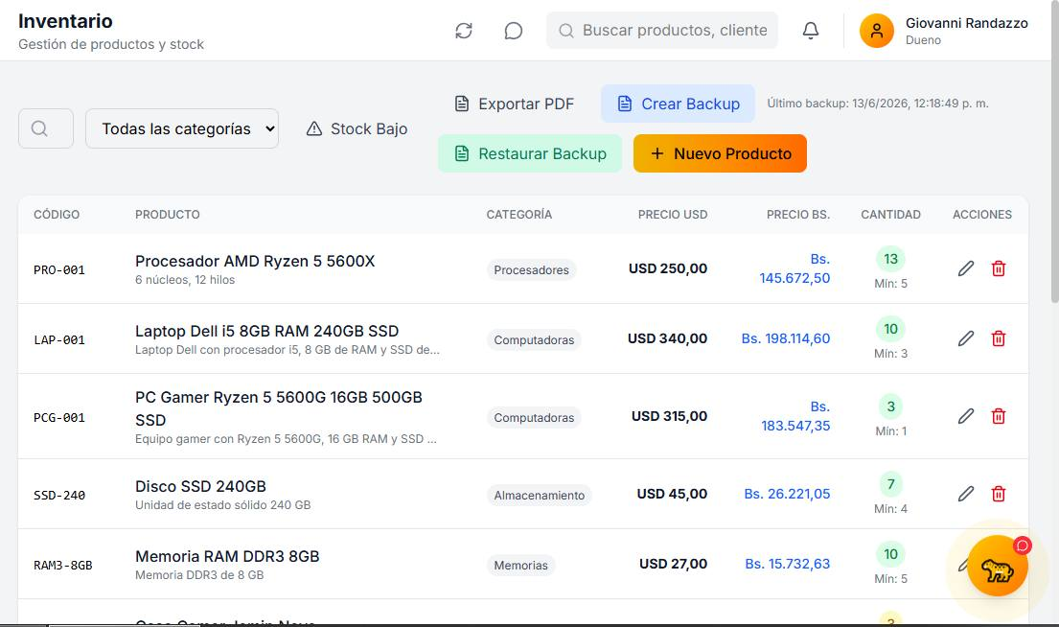
El módulo de gestión de inventario de PANTERA-GEST representa la interfaz operativa encargada del control de existencias, catalogación de mercancía y mantenimiento preventivo de los datos de Pantera PC Store. Este componente interactúa directamente con las tablas relacionales de productos, categorías y stock en el motor de base de datos MySQL, proveyendo al usuario un entorno de control centralizado y bimonetario.
Interfaz del Módulo de Inventario del Sistema "PANTERA-GEST".
Fuente: Elaboración Propia (2026).
1. Barra de Herramientas Operativas y Seguridad de Datos
Ubicada en la franja superior del espacio de trabajo, contiene los elementos de control global del inventario:
Filtros Avanzados: Incorpora un motor de búsqueda indexada por caracteres, un menú desplegable de selección por categorías (Procesadores, Computadoras, Almacenamiento, Memorias) y un botón de acceso rápido denominado "Stock Bajo", parametrizado para aislar los productos que requieren reposición inmediata.
Módulo de Reportes: El botón "Exportar PDF" genera de manera asíncrona informes ejecutivos con el estado actual del inventario físico y financiero del comercio.
Políticas de Respaldo (Backup y Restore): Atendiendo a las mejores prácticas de seguridad informática, se integran los controles "Crear Backup" y "Restaurar Backup". El sistema registra e imprime en pantalla de forma dinámica la fecha y hora del último respaldo de la base de datos (13/6/2026, 12:18:49 p. m.), mitigando riesgos de pérdida de información.
Registro de Mercancía: El botón "+ Nuevo Producto" actúa como el disparador del formulario modal para la inserción de nuevos registros en el sistema (Operación Create del CRUD).
2. Arquitectura de la Tabla de Datos de Inventario
La grilla principal mapea los atributos lógicos de la base de datos relacional y los dispone de la siguiente manera para el operador técnico:
- Código: Identificador alfanumérico único (Primary Key) asignado a cada artículo (ej. PRO-001, LAP-001), optimizando los tiempos de indexación y búsqueda.
- Producto: Celda compuesta que muestra el nombre comercial del componente de hardware y una sub-descripción técnica detallada (ej. 6 núcleos, 12 hilos para procesadores), mejorando la precisión en auditorías de almacén.
Categoría: Etiqueta visual parametrizada para la clasificación taxonómica de los insumos informáticos.
Estructura Bimonetaria (Precio USD / Precio Bs.): Adaptado al entorno económico nacional, el sistema procesa los costos en divisas (USD) y calcula automáticamente su equivalencia en moneda nacional (Bs.) de acuerdo con la tasa cambiaria indexada en el backend, agilizando el proceso de facturación posterior.
Cantidad y Alerta de Mínimos: Muestra el stock físico real disponible en celdas circulares de alto contraste, acompañadas de un indicador estricto del límite mínimo permitido (Mín: X). Esto permite al algoritmo del Dashboard evaluar de forma automática la estabilidad del inventario.
3. Control de Acciones (Manipulación de Registros)
En el extremo derecho de cada fila, la columna "Acciones" expone los componentes gráficos interactivos (iconos de edición y eliminación) vinculados a funciones controladoras en PHP:
Icono de Lápiz (Modificar): Permite la actualización de atributos de un producto específico (Update).
Icono de Papelera (Eliminar): Ejecuta la baja del registro del sistema (Delete), incorporando una ventana de confirmación previa para resguardar la integridad referencial de las transacciones históricas.
Figura 19. Módulo de Servicio Técnico
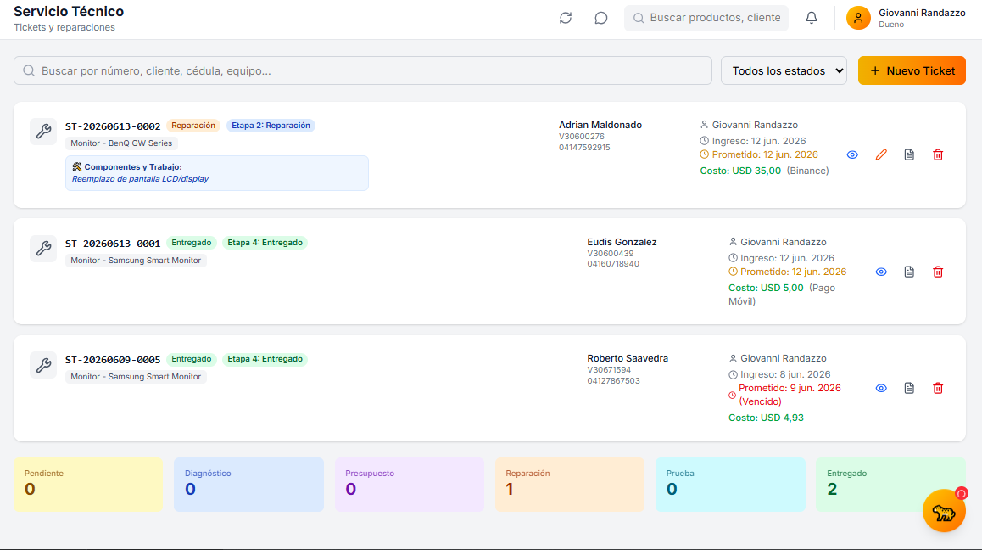
El módulo de Servicio Técnico de la plataforma PANTERA-GEST representa la solución de software diseñada para automatizar, controlar y auditar el ciclo de vida de los servicios de soporte, mantenimiento y reparación de hardware contratados por los clientes en Pantera PC Store. Este componente permite centralizar la comunicación operativa, asociar costos fijos de reparación y garantizar la trazabilidad de cada equipo desde su recepción hasta su entrega final.
Interfaz de Control de Tickets del Módulo de Servicio Técnico.
Fuente: Elaboración Propia (2026).
1. Herramientas de Filtrado y Alta Operativa
Ubicadas de forma accesible en la parte superior del módulo para agilizar el flujo de atención al cliente:
Barra de Búsqueda Parametrizada: Campo de texto con consultas indexadas dinámicas que permite localizar órdenes mediante el número de ticket, nombre del cliente, cédula de identidad o descripción del equipo.
Filtro de Estados: Menú desplegable ("Todos los estados") que interactúa dinámicamente con el backend para aislar los tickets según su fase operativa.
Disparador de Registro: El botón "+ Nuevo Ticket" inicializa el formulario modal de captura de requerimientos para ingresar nuevos dispositivos al taller (Acción Create del CRUD).
2. Tarjetas Dinámicas de Órdenes de Servicio (Tickets)
Cada registro se renderiza en una tarjeta de información modular que concentra los datos relacionales de la base de datos:
Nomenclatura Estructurada (Código del Ticket): Utiliza una clave única compuesta la cual concatena las siglas del módulo, la fecha de registro en formato ISO y un correlativo incremental automatizado.
Control de Fases Operativas (Etapas): Implementa etiquetas visuales de alta visibilidad que marcan la subetapa del proceso (ej. Etapa 2: Reparación, Etapa 4: Entregado), asociadas a la lógica de negocio.
Ficha del Cliente y del Dispositivo: Despliega de forma compacta el nombre del usuario, cédula, teléfono de contacto y el modelo del componente de hardware (ej. Monitor - BenQ GW Series).
Bloque Clínico de Diagnóstico: Una sub-tarjeta integrada resume las especificaciones técnicas del servicio a realizar (ej. Componentes y Trabajo: Reemplazo de pantalla LCD/display).
Auditoría de Tiempos y Cobros: Registra la fecha de ingreso, la fecha prometida de entrega y el costo total indexado en divisas (USD). Además, el sistema valida las fechas de manera automática y dispara alertas visuales críticas en caso de retrasos operativos, como la etiqueta "(Vencido)" visible en el ticket ST-20260609-0005. Adicionalmente, el software registra el método de pago seleccionado por el cliente (ej. Binance, Pago Móvil).
Controles Rápidos de Fila: Botones interactivos en el extremo derecho que habilitan la visualización detallada, edición de datos, generación de comprobantes o remoción física del registro (atendiendo a las restricciones de rol del usuario, en este caso, Dueño).
3. Cuadro de Mando Operativo e Indicadores de Flujo (Métricas Inferiores)
se sitúa un panel de contadores numéricos reactivos divididos por colores, el cual actúa como un micro-dashboard de control interno:
Métricas de Proceso: Cuantifica en tiempo real el volumen exacto de órdenes distribuidas en las fases de Pendiente, Diagnóstico, Presupuesto, Reparación, Prueba y Entregado. Esta arquitectura de datos permite a la gerencia de la tienda identificar cuellos de botella en el taller de servicio técnico de manera inmediata.
Figura 20. Módulo de CRM - Clientes (Gestión de Cartera de Clientes)
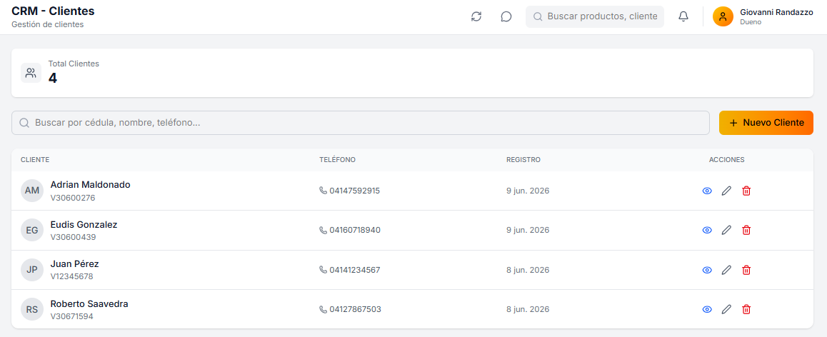
El módulo de Gestión de Clientes o Customer Relationship Management (CRM) de la plataforma PANTERA-GEST constituye el componente encargado de centralizar, administrar y auditar la información de los usuarios y compradores de Pantera PC Store. Este entorno interactúa de forma directa con la tabla relacional de clientes en el motor de base de datos MySQL, sirviendo como base informativa para la adjudicación de transacciones comerciales en el módulo de ventas y el seguimiento de equipos en el módulo de servicio técnico, garantizando de esta manera la integridad referencial del sistema.
el módulo se estructura bajo un enfoque limpio y funcional que prioriza la accesibilidad a los datos a través de los siguientes componentes:
1. Bloque Métrico e Indicadores Cuantitativos
En el segmento superior izquierdo se incorpora una tarjeta de control denominada "Total Clientes", la cual ejecuta de manera asíncrona una función de conteo (COUNT) en la base de datos física. Esta tarjeta muestra dinámicamente el volumen total de cuentas registradas en el sistema (reflejando 4 usuarios en la captura actual), permitiendo a la gerencia evaluar la expansión de su cartera comercial a simple vista.
2. Controles de Filtrado y Persistencia de Datos
Orientados a optimizar el rendimiento y la velocidad de respuesta del operador:
Barra de Búsqueda Indexada: Campo de texto predictivo parametrizado bajo la instrucción "Buscar por cédula, nombre, teléfono...". Envía peticiones en tiempo real al backend para filtrar la grilla de datos sin necesidad de recargar la página completa, agilizando la localización de registros.
Acción de Registro ("+ Nuevo Cliente"): Botón de alta visibilidad (color de acento corporativo naranja) que inicializa un formulario modal de captura. Este proceso recopila los datos personales, de contacto y de identificación necesarios para añadir un nuevo registro a la base de datos (Operación Create del ciclo CRUD).
3. Grilla de Visualización y Atributos de Datos
La tabla principal expone de manera organizada los campos clave asociados a la entidad de negocio:
Cliente: Columna compuesta que integra un componente gráfico de avatar con las iniciales del usuario (ej. AM, EG, JP, RS) para mejorar la estética visual (UX). Despliega el nombre completo del ciudadano y su Cédula de Identidad con el prefijo correspondiente (ej. V30600276), la cual actúa como clave única de identificación en el entorno nacional.
Teléfono: Almacena y presenta la línea de contacto telefónico directa del cliente, un atributo indispensable para el envío de notificaciones automáticas o alertas de culminación asociadas al taller de reparaciones.
Registro: Campo de auditoría interna que estampa la fecha exacta en la que el usuario fue ingresado al sistema (ej. 8 y 9 de jun. 2026), facilitando análisis estadísticos de fidelización por períodos fiscales.
4. Vector de Control Operativo (Acciones del Sistema)
Dispuesto en el extremo derecho de cada fila, el campo "Acciones" provee al usuario con privilegios elevados (en este caso, el rol de Dueño asignado a Giovanni Randazzo) las herramientas interactivas para interactuar con la persistencia de cada tupla:
Icono de Ojo (Visualizar): Permite acceder al expediente histórico del cliente, detallando compras realizadas y tickets de soporte técnico asociados.
Icono de Lápiz (Modificar): Habilita la edición de campos variables en caso de actualizaciones de número telefónico o corrección de nombres (Update).
Icono de Papelera (Eliminar): Ejecuta la función de borrado lógico o físico (Delete). Esta acción incluye una capa de confirmación previa para mitigar errores operacionales y proteger la consistencia de las transacciones financieras históricas del comercio.
Figura 21. Módulo de Ventas (Facturación y Presupuestos)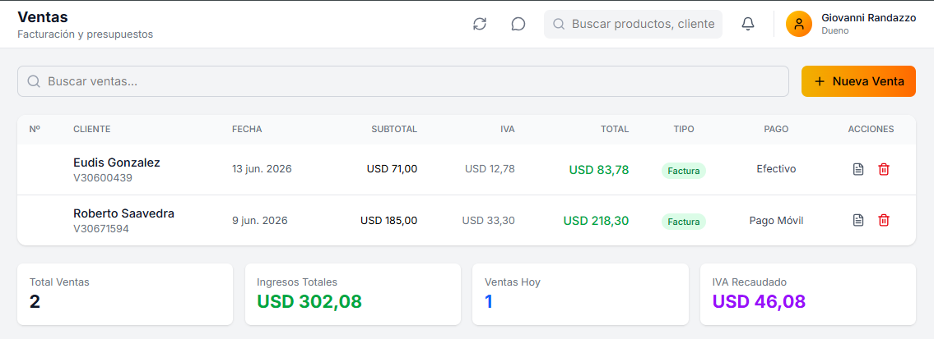
El módulo de Ventas y Facturación de la plataforma PANTERA-GEST constituye el componente central para el procesamiento transaccional, control fiscal y auditoría financiera de Pantera PC Store. Este entorno interactúa en tiempo real con las entidades de inventario, clientes y caja de la base de datos relacional en MySQL. Su objetivo principal es automatizar la emisión de comprobantes de pago, registrar el flujo de caja saliente y calcular las alícuotas impositivas correspondientes de manera automatizada, garantizando la consistencia de los libros contables del establecimiento.
Interfaz del Módulo de Ventas y Facturación del Sistema "PANTERA-GEST".
Fuente: Elaboración Propia (2026).

Descripción Funcional de Componentes e Interfaces
De acuerdo con el diseño de arquitectura visual observable en la captura del sistema, el módulo se segmenta de forma jerárquica en tres áreas operacionales:

1. Barra de Búsqueda y Alta de Transacciones
Ubicada estratégicamente en la parte superior del espacio de trabajo para optimizar la velocidad de atención en el punto de venta:
- Filtro de Auditoría Ejecutiva: El campo de texto "Buscar ventas..." implementa consultas SQL indexadas para aislar rápidamente transacciones específicas mediante criterios como el número de factura, nombre del cliente o cédula de identidad.
- Registro de Operaciones ("+ Nueva Venta"): Botón dinámico configurado con el color de acento de la identidad corporativa que inicializa el asistente de facturación masiva. Este activa el formulario para asociar clientes, cargar múltiples artículos del inventario y procesar los métodos de pago (Operación Create del CRUD).

2. Grilla Principal de Registro de Ventas
La tabla central presenta un desglose estructurado y detallado de las transacciones históricas y en tiempo real, mapeando los siguientes atributos lógicos:
- Cliente: Muestra el nombre completo del comprador adjunto a su documento de identidad fiscal (Cédula de Identidad, ej. V30600439), garantizando la validez del comprobante y alimentando el módulo histórico del CRM.
- Fecha: Campo de auditoría temporal que registra el día, mes y año exacto del cierre de la transacción (ej. 13 jun. 2026).
- Estructura Financiera (Subtotal / IVA / Total): Realiza la descomposición contable asíncrona en divisas (USD). El sistema calcula de forma exacta el Subtotal neto, aplica el porcentaje parametrizado del Impuesto al Valor Agregado (IVA) y computa el Total general en color de contraste verde para denotar un balance positivo en caja.
- Tipo de Documento: Etiqueta o badge de color verde que clasifica la naturaleza legal del registro (ej. Factura), diferenciándolo visualmente de presupuestos o notas de crédito.
- Método de Pago: Identifica la pasarela o vía financiera utilizada por el cliente, adaptándose al entorno económico local mediante el registro de opciones como Efectivo o Pago Móvil.
- Acciones: Iconos interactivos en el extremo derecho que facultan al usuario con rol de Dueño (en este caso, Giovanni Randazzo) para generar la vista de impresión del documento fiscal o proceder a la anulación/remoción controlada de la tupla.

3. Bloques de Resumen Estadístico y Fiscal (KPIs Inferiores)
Ubicados en la base del módulo, actúan como un cuadro de mando financiero instantáneo que procesa las sumatorias y consultas dinámicas del backend:
- Total Ventas: Contador cuantitativo que refleja el número de transacciones validadas en el sistema (registrando 2 en la captura activa).
- Ingresos Totales: Acumulador financiero que presenta la suma bruta percibida por el comercio expresada en divisas (USD 302,08).
- Ventas Hoy: Indicador reactivo diario que aísla el volumen de operaciones concretadas en la fecha en curso (marcando 1 venta activa).
- IVA Recaudado: Casilla de control fiscal que acumula de manera segregada el monto total correspondiente a los impuestos devengados (USD 46,08), facilitando el balance de declaraciones tributarias sin necesidad de procesar auditorías manuales externas.
Figura 22. 22.1 Módulo de Reportes
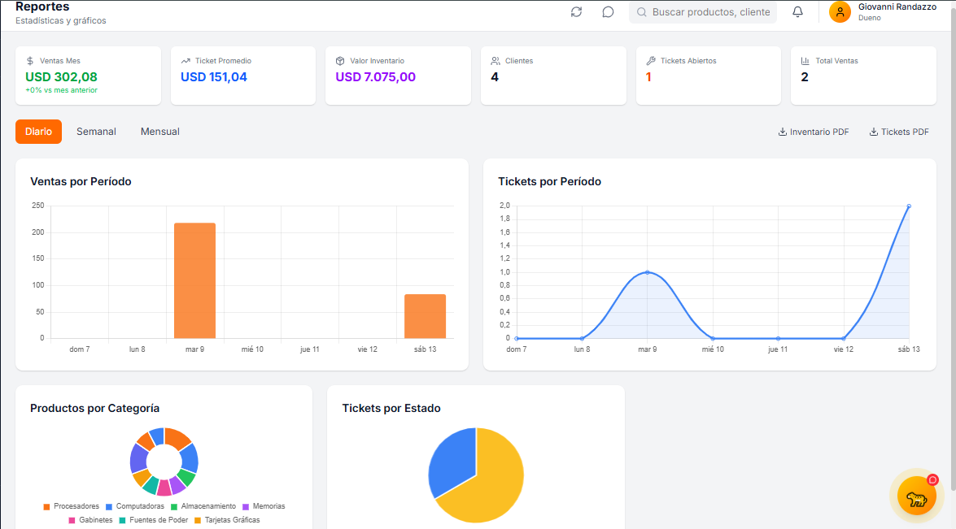
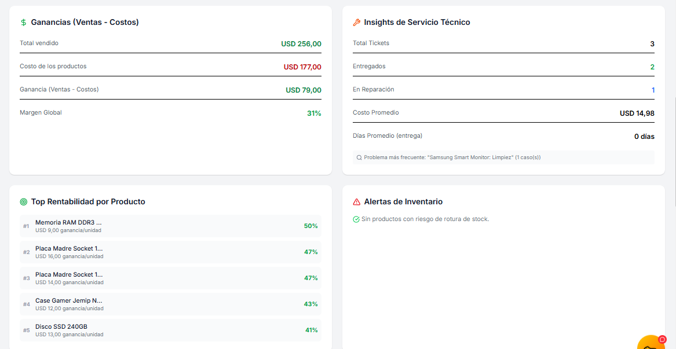

El módulo de Reportes de la plataforma PANTERA-GEST constituye la capa de inteligencia de negocios e instrumentación analítica del sistema, diseñada con el fin de proveer un control estricto sobre el desempeño financiero y operativo de Pantera PC Store. Este componente interactúa con las bases de datos relacionales mediante funciones de agregación avanzadas, procesando la data histórica para transformarla en gráficos interactivos y paneles métricos de alta fidelidad que asisten a la alta gerencia en la planificación estratégica y toma de decisiones.
Vista Principal del Módulo de Reportes: KPIs y Gráficos Dinámicos de Control Temático.
Fuente: Elaboración Propia (2026).
Arquitectura de Indicadores Clave de Rendimiento (KPIs Superiores)
Dispuestos en la franja superior de la interfaz para una auditoría de lectura inmediata:
Ventas Mes: Consolida el monto bruto facturado en el período mensual actual (USD 302,08), incorporando un indicador porcentual comparativo con respecto al mes anterior para medir el índice de crecimiento comercial.
Ticket Promedio: Mide el valor medio de cada transacción ejecutada (USD 151,04), calculado mediante la relación entre los ingresos brutos y el volumen de facturas emitidas.
Valor Inventario: Ejecuta un balance patrimonial asíncrono que calcula el costo total acumulado de los productos almacenados (USD 7.075,00), permitiendo conocer el capital activo en stock.
Contadores de Densidad Operativa: Paneles simplificados que exponen la cantidad de Clientes activos (4), Tickets Abiertos en taller (1) y el histórico de Total Ventas (2) en el sistema.

2. Motores de Filtrado y Exportación de Datos
Segmentación Temporal: Habilita pestañas interactivas de selección rápida para aislar la analítica del sistema bajo enfoques Diario, Semanal y Mensual, adaptando los gráficos dinámicamente.
Componente de Persistencia Física (Reportes Impresos): Integra los módulos asíncronos "Inventario PDF" y "Tickets PDF", facultando al usuario administrador (con rol de Dueño, como Giovanni Randazzo) para descargar e imprimir listas formales de auditoría de almacén y de soporte técnico.
3. Visualización Gráfica Orientada a Procesos
El backend alimenta mediante arreglos JSON estructurados a una biblioteca de renderizado en el cliente para desplegar cuatro gráficos clave:
Ventas por Período (Gráfico de Barras): Distribuye cronológicamente las ventas por días, aislando picos de facturación específicos (como el registrado el martes 9 de junio).
Tickets por Período (Gráfico de Línea): Monitorea la afluencia y saturación del taller mecánico mediante una curva de tendencia, mapeando los días con mayor ingreso de hardware.
Productos por Categoría (Gráfico de Dona): Ilustra la densidad volumétrica del stock segmentado por familias de hardware (Procesadores, Computadoras, Almacenamiento, Memorias, Gabinetes, Fuentes de Poder, Tarjetas Gráficas).
Tickets por Estado (Gráfico de Torta): Muestra de forma porcentual la distribución de las órdenes de servicio técnico, permitiendo evaluar la eficiencia del personal técnico de un vistazo.
Figura Y: Módulo Inferior de Reportes: Balances de Utilidad, Rentabilidad Crítica e Insights Operativos.
Fuente: Elaboración Propia (2026).

4. Panel de Balance Financiero y Márgenes de Utilidad
Ubicado en la sección avanzada del módulo para el desglose analítico de los ingresos netos del comercio:
Ganancias (Ventas - Costos): Ejecuta la sustracción lógica entre el Total vendido (USD 256,00) y el Costo base de los productos (USD 177,00) para reflejar la Ganancia neta real (USD 79,00) percibida por el establecimiento.
Margen Global: Calcula dinámicamente el rendimiento porcentual de la empresa fijando un valor de efectividad comercial del 31% para el lote transaccionado.
5. Módulo Analítico de Rentabilidad Específica e Insights de Servicio
Top Rentabilidad por Producto: Algoritmo de ordenamiento que jerarquiza los artículos de hardware que ofrecen un mayor margen de ganancia por unidad. Como se detalla en la interfaz, clasifica los componentes de forma decreciente (ej. Memoria RAM DDR3 con un 50% de rentabilidad, seguido de placas madres y componentes periféricos), permitiendo identificar los activos de mayor rendimiento financiero.
Insights de Servicio Técnico: Concentra las métricas críticas del taller evaluando el rendimiento del soporte. Registra la cantidad de tickets procesados, los equipos entregados y en reparación, el costo promedio por servicio (USD 14,98), el tiempo de entrega promedio (0 días) y un campo de minería de texto que aísla de forma automática el "Problema más frecuente" en el mes (ej. Samsung Smart Monitor: Limpieza).
Alertas Tempranas de Inventario: Bloque preventivo automatizado configurado para emitir diagnósticos en tiempo real sobre la cadena de suministro. En la captura se aprecia un estado de contingencia ideal: "Sin productos con riesgo de rotura de stock", lo que valida que las cantidades físicas actuales superan los límites mínimos requeridos en la base de datos relacional.

PARTE V: CONCLUSIONES Y RECOMENDACIONES

Conclusiones
La culminación del Proyecto Socio-Tecnológico y el proceso de ingeniería de software implementado para el desarrollo del sistema web de gestión administrativa “PANTERA-GEST” en el establecimiento comercial La Pantera PC Store conducen a las siguientes conclusiones científicas y técnicas, en correspondencia directa con los objetivos planteados:
Se diagnosticaron e interpretaron de forma exhaustiva los flujos de información y procesos administrativos del negocio, logrando un cambio de la gestión netamente empírica basada en anotaciones manuales hacia una comprensión estructurada de los requerimientos críticos. El levantamiento de información mediante observación participante y mesas de trabajo comunitarias facilitó la identificación de cuellos de botella severos en el control de stock de componentes y pérdidas incidentales de información de tickets en el área de soporte técnico.
El modelado de la arquitectura del software bajo el patrón de diseño Modelo-Vista-Controlador (MVC) e interfaces estructuradas en Figma demostró ser una solución óptima para mitigar la complejidad funcional del sistema. La correcta separación de las capas de persistencia de datos (MySQL), lógica de negocios (PHP) e interfaces responsivas (HTML5, CSS3, JavaScript) sentó las bases operativas para un código modular, mantenible y altamente escalable.
El desarrollo por fases incrementales empleando el marco ágil Scrum permitió la construcción y ensamble exitoso de los seis módulos funcionales del sistema corporativo web. La versatilidad de los temporizadores asíncronos programados en JavaScript dotó al establecimiento de un cronometraje preciso y en tiempo real para las estaciones de simulación, mientras que el backend robusto de PHP automatizó el cálculo económico de servicios, la emisión de reportes gerenciales en PDF y el control de inventario con notificaciones de stock crítico.
Las sesiones críticas de pruebas funcionales (de caja blanca y caja negra) garantizaron la estabilidad lógica e informática del producto final. El enfoque colaborativo de la Investigación-Acción Participativa (IAP) facilitó que los operarios finales inspeccionaran los incrementos de código de manera iterativa, detectando fallos gráficos y de rendimiento de manera temprana, lo que decantó en un sistema web depurado y con una curva de aprendizaje mínima para el personal.
El despliegue local del software y la transferencia tecnológica mediante la entrega de manuales técnicos y de usuario, sumado a los talleres prácticos de capacitación informática, aseguraron la adopción exitosa de la plataforma en la infraestructura de la organización. Con ello, se cumplió de forma idónea el propósito socio-tecnológico del PNFI, integrando el conocimiento técnico universitario en pro de la automatización y modernización de las unidades productivas locales.

Recomendaciones
A nivel general y organizativo para el establecimiento comercial La Pantera PC Store, se formulan las siguientes recomendaciones estratégicas:
Institucionalizar formalmente el uso de la plataforma web corporativa “PANTERA-GEST” como la única herramienta oficial para el registro, control y auditoría de todas las operaciones comerciales, técnicas y recreativas de la organización.
Promover una cultura de alfabetización digital y actualización tecnológica constante entre el personal existente y los nuevos ingresos, fundamentada en los manuales de usuario provistos por el equipo investigador para prevenir vicios operativos o un uso inadecuado de los privilegios del sistema.
Establecer políticas organizacionales estrictas referidas al resguardo y confidencialidad de las credenciales de usuario (Logins), prohibiendo el intercambio de cuentas entre el personal operativo y administrativo para mantener la trazabilidad de los datos en los módulos de auditoría.

Recomendaciones Específicas
Desde la perspectiva técnica, de infraestructura informática y de soporte del sistema, se sugiere:
Infraestructura de Red y Hardware Dedicado: Destinar un equipo de computación con prestaciones estables de memoria RAM y almacenamiento en estado sólido (SSD) para que actúe de forma exclusiva como servidor local de la base de datos MySQL y del servidor Apache (mediante el entorno XAMPP), garantizando la velocidad de respuesta ante peticiones concurrentes desde el resto de las estaciones de trabajo de la tienda.
Políticas Rigurosas de Respaldo (Backup): Ejecutar de forma obligatoria un plan de respaldos semanales automáticos o manuales de la base de datos relacional a través de la herramienta phpMyAdmin. Estos archivos SQL de respaldo deben almacenarse en dispositivos de almacenamiento externos físicos o repositorios en la nube independientes para asegurar la continuidad del negocio ante fallos imprevistos de hardware.
Seguridad en la Red Local: Configurar el enrutador de la red local (LAN) de la empresa para asignar direcciones IP estáticas a los dispositivos de la administración y del servicio técnico, evitando que los clientes de la sala de juegos externos tengan visibilidad o acceso al segmento de red donde corre el puerto de administración de la plataforma.

Recomendaciones Futuras
Con el fin de garantizar la escalabilidad, la evolución tecnológica y la mejora continua del producto informático a mediano y largo plazo, se proyecta:
- Migración hacia Entornos Cloud (Nube): Planificar en una segunda etapa el despliegue del sistema web desde el entorno de red local actual hacia un servicio de hosting web remoto en la nube o un Servidor Privado Virtual (VPS) comercial (v.g., AWS, DigitalOcean o similares). Esto permitirá al propietario monitorear el estado del inventario, los reportes financieros y el rendimiento del servicio técnico en tiempo real de forma remota fuera de las instalaciones físicas.
- Integración de Módulo de Facturación Electrónica: Desarrollar en futuras iteraciones de la pila de producto un módulo complementario adaptado a las normativas de facturación e impresoras fiscales vigentes del territorio nacional, enlazando los reportes de ventas directamente con los sistemas de contabilidad formal de la organización.
- API y Seguimiento en Línea para Clientes: Implementar una interfaz de programación de aplicaciones (API) o un portal de consulta web externo para que los clientes finales puedan verificar el estado de su ticket de servicio técnico en tiempo real, ingresando únicamente su número de cédula o el identificador del ticket desde sus dispositivos móviles.

REFERENCIAS BIBLIOGRÁFICAS
- Arias, F. (2023). El Proyecto de Investigación: Introducción a la metodología científica. (9ª ed.). Editorial Episteme.
- Balcázar, F., Castro, S. y Alfaro, J. (2024). Investigación-Acción Participativa en Entornos Organizacionales y Comunitarios. Ediciones Paraninfo.
- Bautista, N. (2022). Proceso de la Investigación Cualitativa: Epistemología, metodología y aplicaciones. Editorial Manual Moderno.
- Hernández-Sampieri, R. y Mendoza, C. (2023). Metodología de la Investigación: Las rutas cuantitativa, cualitativa y mixta. McGraw-Hill Interamericana.
- Martínez, M. (2023). Ciencia y Arte en la Metodología Cualitativa. Editorial Trillas.
- Palella, S. y Martins, F. (2024). Metodología de la Investigación Cuantitativa y de Campo. (6ª ed.). Fondo Editorial de la Universidad Pedagógica Experimental Libertador (FEDUPEL).
- Pressman, R. y Maxim, B. (2024). Ingeniería de Software: Un enfoque práctico. (10ª ed.). McGraw-Hill.
- Ramos-Galarza, C. (2022). Guía Práctica para la Investigación Cualitativa. Editorial Universitaria.
- Schwaber, K. y Sutherland, J. (2020). La Guía de Scrum: Las Reglas del Juego. Scrum.org.
- Sommerville, I. (2022). Ingeniería de Software y Sistemas Web Corporativos. (11ª ed.). Pearson Educación.

ANEXOS

